epys kayıt ve serbest tüketici modülü simülasyon süreci kapsam ve değişiklikler dokümanı

- EPYS NE GETİRİYOR?
DGPYS’nin yerini alan EPYS bir yandan teknolojik yeniliklerin elektrik piyasalarının işletimi sürecinde kullanımını hedeflerken öte yandan gelinen aşamada iş kuralları ve süreçleriyle ilgili ihtiyaç duyulan köklü değişikliklerin yapılmasına imkan sağlayacaktır.

Teknolojik Değişim:
EPYS’yle Artan hız ve performans ihtiyacının karşılanmasına yönelik olarak;
- Yazılım mimarisi ve veri yapısının modernizasyonu,
- Hızla değişen piyasa ihtiyaçlarını karşılamaya yönelik adaptif bir yapı,
- Diğer uygulamalarla daha yüksek uyum imkanı,
- Mobil cihazlarla uyumluluk,
- Geliştirilmiş ve kapsamı arttırılmış web servis desteği
sağlanacaktır.

Kayıt ve Serbest Tüketici İş Süreçlerindeki Değişimler:
- Kayıt Zaman Yapısı Değişimi:
EPYS’yle gelen en önemli değişiklik, kayıt zaman yapısındaki değişikliktir. Bilindiği gibi DGPYS’de kayıtlar dönemlik yani uzlaştırma-fatura dönemi bazında tutulmakta idi. Bu nedenle kayıtlar dönemlik olarak değiştirilebilmekte, öte yandan her dönem değişiklik olsun olmasın ayrı bir kayıt kırılımı oluşturulmaktadır.
EPYS’de ise sayaç/organizasyon/UEVÇB/santral gibi bazı kayıtlar dönemlik yapı yerine başlangıç-bitiş tarihli (aralık tabanlı) olarak tutulmaya başlanmıştır. Bu yapıda, kayıt kırılımları kayda esas varlıklarda değişiklik ortaya çıktıkça oluşmaktadır. Öte yandan bu değişiklikler aybaşında değil –kayıt esnasında girilen geçerlilik tarihi bilgisine göre- değişim tarihi itibariyle oluşmaktadır. Bu yapıda kayıtlar dönemlik yapıdan farklı olarak yıllarca kırılım oluşmadan tek kayıt olarak devam edebilecek, öte yandan bir fatura dönemi içinde birden fazla kırılım oluşabilecektir. Değişiklik hakkında detaylı bilgi sayaç kaydı ve ölçüm noktası kaydı bölümlerinde verilmektedir.
Bu değişikliklerle birlikte;
- Sayaç kaydı parametre değişikliklerinin,
- Santral transferlerinin(devir),
- Abonelik hareketlerinin (tahliye, yeni abonelik, yeniden enerjilendirme),
- Sayaç okuyan kurumlar arası sayaç devirlerinin ve
- Tedarikçi değişikliğinin
ayın herhangi bir gününde geçerli olacak şekilde gerçekleştirilmesine imkan sağlayan altyapı sağlanmış olacaktır. Bu değişikliklerin uzlaştırma, tedarikçi değiştirme, abone kaydı ve endeks kaydı ile ilgili süreçlerin daha hassas bir şekilde yürütülebilmesine imkan sağlaması, ölçüm noktası kayıtlarının tarihsel değişimleriyle birlikte tutulabilmesi, manuel işlemlerin azaltılması, raporlama yeteneği ve kalitesinin artmasına katkı sunacağı öngörülmektedir.
- Dijitalleşme ve Otomatikleşme:
Dijitalleşme ve Otomatikleştirmeye yönelik olarak;
- GÖP, GİP, VEP aktivasyon süreçleri
- DSG işlemleri,
- Kaydı mevcut olmayan ölçüm noktalarının talebi,
- Otoprodüktör Üretim Tesisi Tedarik Talebi ve Portföyden Çıkarma talebi,
- Yeniden Enerjilendirme Talebi,
- Portföy boşaltma sürecinde portföyden çıkarılan serbest tüketicilerin talebi
başvurularının katılımcılar tarafından sistem üzerinden yapılabilmesi ve bu süreçlerin tamamen sistem üzerinden yürütülebilmesi mümkün hale gelmiştir. Ayrıca,
- Teminat yaptırım süreçleri kaynaklı portföy boşaltma süreçleri,
- OSB sayaç kayıtlarının (tenzil UEVÇB) serbest tüketici hareketlerine göre otomatik olarak güncellenmesi,
- Serbest tüketici veri tabanının sadeleştirilmesi,
- Serbest tüketici kayıtları arası otomatik senkronizasyon (manuel sayaç kayıt güncellemeleri sonrasında ölçüm noktası statü parametreleri ve abone kayıtlarının otomatik güncellenmesi)
gibi değişiklikler yapılmıştır.
- Bölgesel piyasa modeli için kayıt-uzlaştırma altyapısı:
EPYS teklif bölgelerine dayalı piyasa modeline geçişe uygun bir altyapı ile tasarlanmıştır. Bu altyapı ile
- Teklif bölgelerinin konfigürasyonu,
- Serbest tüketici ve üretim tesisi kayıtlarının teklif bölgelerine göre etiketlenebilmesi,
- Teklif bölgelerine dayalı uzlaştırma
mümkün olabilecektir.

- SERBEST TÜKETİCİ MODÜLÜ
2.1. ÖLÇÜM NOKTASI KAYDI
Dağıtım Şirketleri ve OSB’ler tarafından gerçekleştirilen ölçüm noktası kaydında yapılan en büyük değişiklik, bu kayıtların DGPYS’de tarihsiz iken yani her zaman kaydın son durumu görüntüleniyor iken EPYS’de bu kayıtlar için değişiklik oluştukça kırılımlar oluşması, tarihsel olarak tutulması ve tarihsel kırılımlarıyla birlikte listelenebilmesidir. Dolayısıyla kayıtlar girilirken dağıtım şirketleri/OSB’lerin geçerlilik başlangıç tarihi bilgisini (gerekmesi durumunda bitiş tarihi de girilebilir) girmeleri gerekecek.
Değişikliği bir örnekle anlatacak olursak, bir ölçüm noktasının 15 Ocak 2023’de tesis edildiğini, 10 Şubatta saatlik okuma yapabilen sayaç takıldığını, 2 Martta profil abone grubunun güncellendiğini ve bu ölçüm noktası için aktif sayaç kaydının mevcut olmadığını varsayalım.
Bu durumda DGPYS’de 15 Ocaktan sonra bu kayıt sorgulandığında hangi tarihte bakılırsa bakılsın kırılımsız tek bir kayıt görünecektir.
EPYS’de ise veriler kaydedilirken sayaç okuyan kurumdan kaydın/değişikliğin başlangıç ve varsa bitiş tarihini girmeleri istenecek, kayıtlar başlangıç tarihi ve varsa bitiş tarihiyle birlikte kırılımlarıyla görüntülenecektir. Bu nedenle bu örnekte kayıt girilirken kaydın başlangıç tarihi sayaç okuyan kurum tarafından 15 Ocak olarak girilmesi gerekecektir. Bu durumda kayıt 15 Ocaktaki ilk değişiklik yapılana kadar tek kırılım olarak görünecek, kaydın başlangıç tarihi 15 Ocak olarak oluşacak ve kayıt sonlanmadığı için/devam ettiği için bitiş tarihi boş bırakılacaktır.
İlk değişikliğin yapıldığı 10 Şubatta sayaç okuyan kurum güncelleme işlemi sırasında değişen alan olan okuma tipi ile birlikte değişikliğin geçerli olmaya bağladığı tarihi de girecek ve bunun sonucunda iki kırılımlı bir kayıt görüntülenecektir. Kaydın 15 Ocak 10 Şubat arasında okuma tipi üç zamanlı olacak, 10 Şubattan sonra saatlik olarak görüntülenecektir. Görüldüğü gibi okuma tipi 10 Şubata kadar üç zamanlı olduğundan sistem tarafından ilk kayda bitiş tarihi atılmıştır. Burada dikkat edilmesi gereken husus, kayıt krılımı aralığının, [Başlangıç Tarihi, Bitiş Tarihi) şeklinde olmasıdır. Yani, başlangıç tarihlerinin kayıt kırılımı aralığına dahil olduğu, bitiş tarihlerinin ise aralığın dışında kaldığıdır.
Kaydın 2 Martta yapılacak son değişikliğe kadarki görünümü ise yukarıdaki şekildedir. 2 Martta yapılan değişiklikte değişikliğin tarihi de girilecek ve bu işlem sonucunda kaydın yeni bir kırılımı oluşacaktır. Böylece 3 kırılımlı bir kayıt olacaktır. Görüldüğü gibi profil abone grubu 2 Martta güncellendiği için 2. kırılıma sistem tarafından bitiş tarihi girilmiştir.
Sayaç okuyan kurumlar tarafından ölçüm noktası kayıt yaparken başlangıç tarihi ve mevcutsa bitiş tarihi girilir. Başlangıç ve Bitiş tarihi ileri tarihli girilemez. Geriye dönük düzeltme yapılabilir.
Kayıt 2 Martta son değişikliğin yapıldığı tarihe kadar bu şekilde görüntülenecektir.
Güncelleme yapılırken güncellemenin yapılacağı tarihi kapsayan kırılımın seçilmesi gerekmektedir. Yukarıdaki örnekte 2 martta gerçekleşen değişiklik için ilk kırılım seçilerek düzeltme yapılırken tarih girildiğinde sistem hata verecektir. Değişikliğin 2. Kırılım üzerinden yapılması gerekir.

Ölçüm Noktası Listeleme
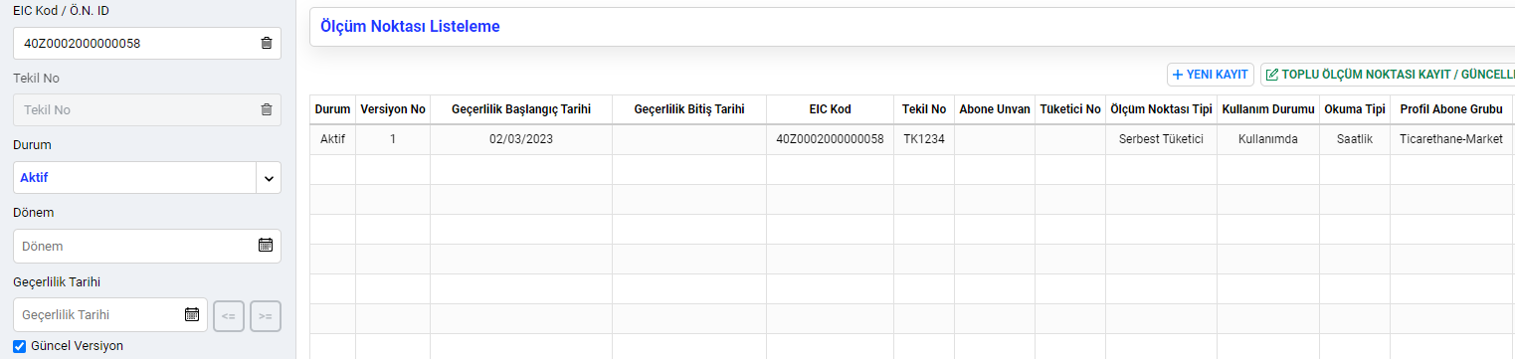
Ölçüm noktası sorgulamada filtreleme alanında varsayılan olarak Güncel versiyon alanı tiklidir. Bu şekilde sorgulama yapıldığında güncel kırılım gösterilir. Yani EIC kod/ID/Tekil no girerek bu şekilde bir kaydı sorguladığımızda kaydın son durumu gösterilir, yani DGPYS’deki gibi tek kırılım olarak kaydın en güncel hali görüntülenir. Örneğin, yukarıda paylaşılan ölçüm noktası, 2 Mart tarihinden sonraki bir tarihte güncel versiyon tikli olarak sorgulandığında alttaki gibi görüntülenir kayıt.
Güncel versiyon tiki kaldırıldığında ise bu kez sistemdeki tüm kırılımlar gösterilir.
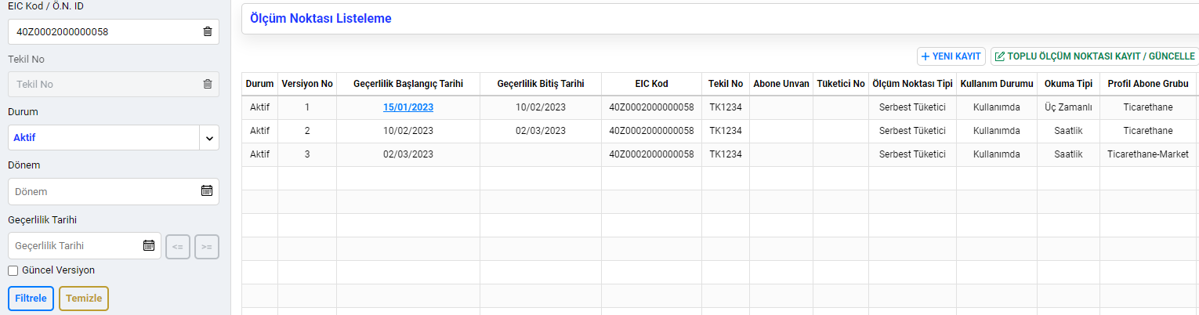
Bir başka seçenek dönemle sorgulamadır. Bu durumda seçilen dönemi kapsayan tüm kırılımlar gösterilecektir. Örneğin, dönem Şubat seçildiğinde 1 ve 2 nolu kırılımlar ekimi kapsadığından bu iki kırılım listenir. Mart seçildiğinde ise 2 ve 3 ekrana getirilir çünkü Mart ayını bu iki kırılım kapsamaktadır.
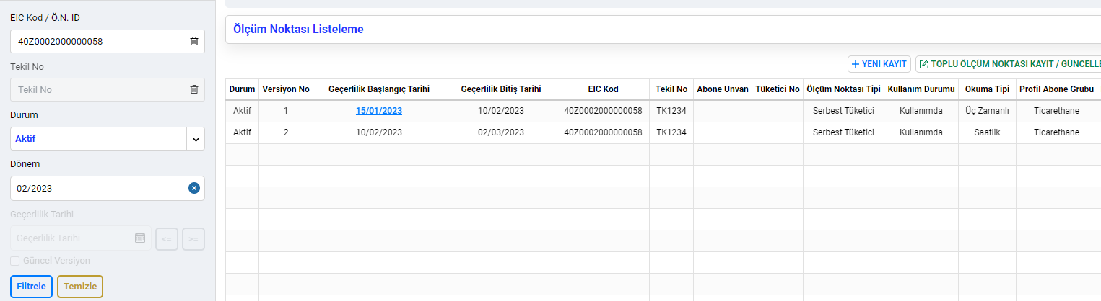
Serbest tüketici süreçleri, güncel kırılım üzerinden yapıldığından tarihsel değişiklikleri görme ya da geriye dönük düzeltme yapma gibi ihtiyaçlar dışında güncel versiyon seçili olarak sorgulama yapılması önerilmektedir.

Çoklu Sorgulama ve Dışarı Aktarma:
Ölçüm noktası kayıtları DGPYS’de olduğu gibi dışa aktarılabilecektir. Sağ üst köşede yer alan ikonuna tıklanarak listelenen veriler dışa aktarma formatı seçilmek suretiyle (excel ya da csv) dışarı aktarabilecektir. Dışa Aktarma butonuna basıldıktan sonra kullanıcı dışa aktarma ekranına yönlendirilecektir.
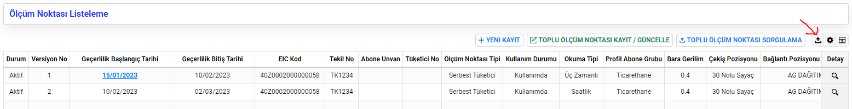
Bu ekranda dışa aktarma talepleri ve taleplerin durumuna ilişkin bilgiler yer almakta olup yapılan talebin durumu ‘tamamlandı’ olarak güncellendiğinde dosyayı indir sütunu altında yer alan butonuna basılarak verinin dışa aktarılması sağlanacaktır.
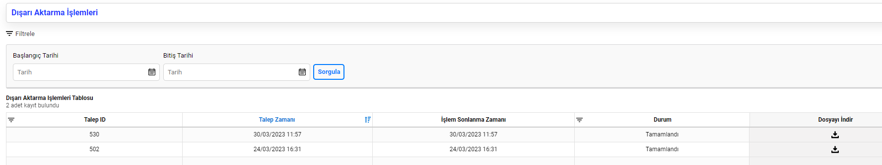
Kayıtlar, listeleme ekranında yapılacak filtreleme dışında çoklu ID/EIC kod/tekil kod girişi yapılmak suretiyle de dışarı aktarılabilir. Bunun için Toplu Ölçüm Noktası Sorgulama Butonuna tıklanması gerekir. Bu durumda kullanıcı Toplu Ölçüm Noktası Sorgulama pop up’ına yönlendirilir.
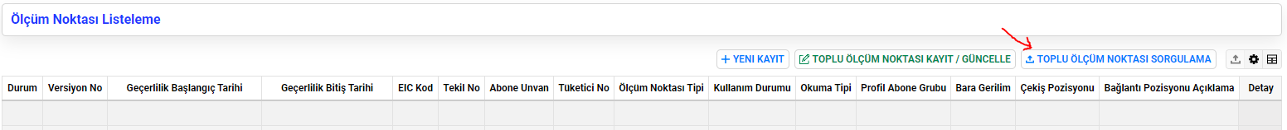Gelen pop up’ta parametre seçimi yapılması ve seçilen parametreye göre kod’ların bir excel ya da csv formatlı bir dokumandan kopyalanarak Değer Listesi alanına yapıştırılması ya da virgülle ayırarak yan yana bu alana girilmesi gerekir. Kayıtlar ekle butonuna basılarak eklendiğinde geçerli ve geçersiz kayıtlar sayılarıyla birlikte listelenebilecek ve “talep oluştur” butonuna basıldığında Dışa aktarma işlemi başlatılabilecektir.
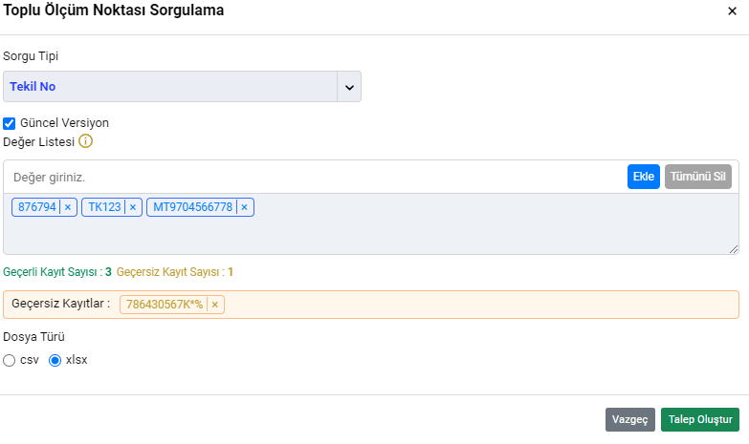

Toplu Kayıt ve Güncelleme:

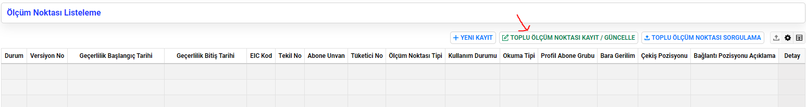
Toplu kayıt ve güncelleme işlemi DGPYS’de olduğu gibi excelle yapılabilecektir. Bu işlem ölçüm noktası kaydında yer alan Toplu Ölçüm Noktası Kayıt/Güncelle butonuna tıklanarak yapılır. Gelen ekrandan Toplu kayıt/güncelleme işleminde kullanılan Ölçüm Noktası Kayıt ve Güncelleme Formu indirilebilir. Bu ekranda Dosya seçiniz alanına tıklanarak dosya seçilip dosya yükleye basıldıktan sonra yükleme durumu altta yer alan Ölçüm Noktası İşlemleri Kaydet/Güncelle Önizleme Tablosundan görüntülenebilir. Yükleme tamamlandıktan sonra burada yer alan durum alanında hata mevcut ise Hatalı kayıtlarla tamamlandı” şeklinde hata mevcut değilse “Tamamlandı” statüsüyle sonuç gösterilir. Bu dosya indir alanında yer alan ikonuna basılarak sonuç dosyayı indirilir. Yüklemelerde hata mevcut olup durum alanında “Hatalı kayıtlarla tamamlandı” ifadesi yer alıyorsa bu durumda sonuç excelinde sütunların sağında hata açıklaması verilir.
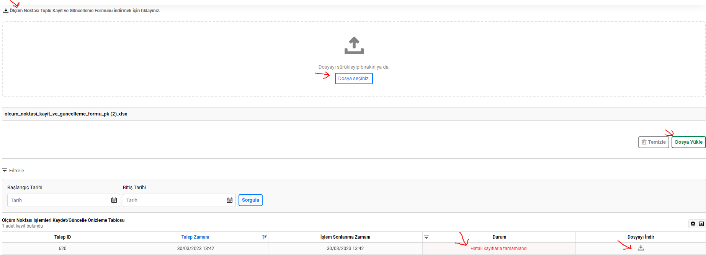
Toplu güncelleme işleminde Ölçüm Noktası sadece EIC kodu/ID, değiştirilmek istenen alan ve geçerlilik tarihi girilerek güncelleme işlemi yapılabilecektir.

Çoklu Seçim İçerikleri Listesi
Ölçüm Noktası Kayıt ve Güncelleme Formuna girilecek değerler, Ölçüm Noktası menüsü altında yer alan Çoklu Seçim İçerikleri Listesi ekranından görüntülenebilir ve dışarı aktarılabilecektir. Bu ekranda ID alanında Ölçüm Noktası Kayıt ve Güncelleme Formuna yüklenmesi gereken değerler, Alan Servis Adı alanında ise web serviste geçerli seçenekler getirilecektir.
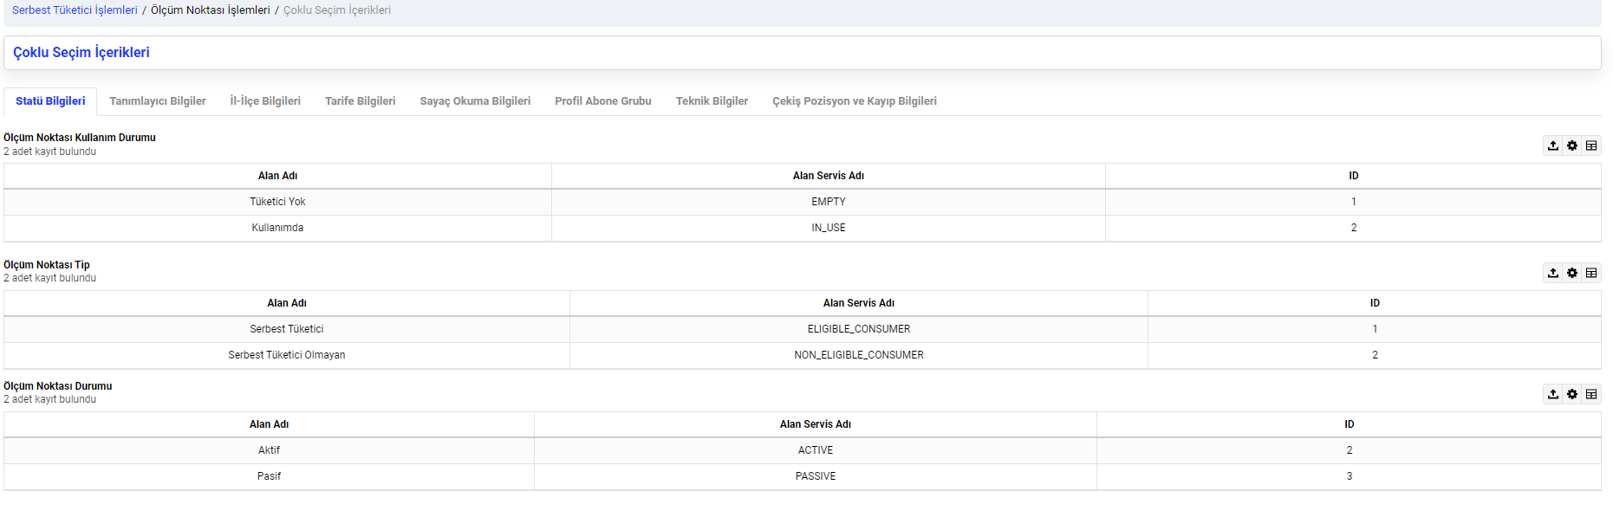

Tüketici Gruplarının Girilmesi
Serbest tüketici niteliğindeki ölçüm noktaları için Son Kaynak Tüketici Grubu ve İkili Anlaşma Tüketici Grubu alanları eklenmiş olup Elektrik Piyasası Dengeleme ve Uzlaştırma Yönetmeliğinin 30/B 1. Fıkrası kapsamında kaydedilen serbest tüketici niteliğindeki ölçüm noktaları için bu alanların girilmesi gerekmektedir. Son Kaynak Tüketici Grubu, tüketicinin Son Kaynak Tedarik Tarifesinde tanımlanan tüketici gruplarından hangisine dahil olduğunu göstermektedir. İkili Anlaşma Tüketici Grubu ise Elektrik Piyasası Tüketici Hizmetleri Yönetmeliğinde yer alan tüketici gruplarını ifade etmektedir.

2.1.2. K1 ÖLÇÜM NOKTASI LİSTELEME
K1 Görevli Tedarik Şirketlerinin abone kayıt yükümlülüğü kapsamındaki ölçüm noktalarını abone kayıtlarıyla birlikte listeleyebileceği dokumandır. Burada K1 Görevli Tedarik Şirketleri, ölçüm noktalarını listeleyerek dışarı aktarabilecek, bu şekilde abone kaydı ile ilgili ekleme ve düzeltme ihtiyaçlarını tespit edebilecektir. Bu ekran, EPİAŞ Raporlama Platformunda Yer Alan Serbest Tüketici Abone İşlemi ekranının eşleniğidir.
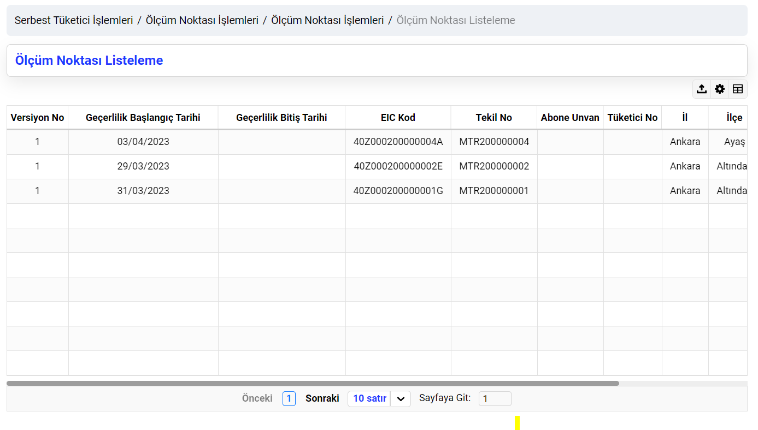
2.1.3. SERBEST TÜKETİCİ SAYAÇ KAYDI
Tedarikçiler, portföylerinde yer alan serbest tüketici ve otoprodüktör üretim tesisi sayaçlarını, sayaç okuyan kurumlar ise okuma yükümlülüklerindeki sayaçları Serbest Tüketici menüsü altında yer alan Sayaç Kaydı sayfasından listeleyebilirler. Sayaç Kayıtlarında yapılan en önemli değişiklik, kayıtların dönemlik olarak değil başlangıç-bitiş tarih aralıklı olarak tutulmasıdır. DGPYS’de değişiklik olsun olmasın her dönem için bir kayıt kırılımı oluşurken, EPYS’de değişiklik oluştukça kırılımlar oluşmakta ve kayıtlar tarihsel kırılımlarıyla birlikte listelenebilmektedir. Bu nedenle sayaç kaydında dönem alanı yerine Geçerlilik Başlangıç Tarihi ve Geçerlilik Bitiş Tarihi yer alacak, ancak kullanıcılar, Geçerlilik Dönemi filtrelemesi yaparak bir dönemde geçerli kırılımları listeleyebileceklerdir.
Yeni yapı şöyle bir örnekle açıklanabilir. Bir sayacın bir tedarikçi portföyüne 1 Ocakta girdikten sonra 10 Ocakta okuma tipi güncellenmiş, 1 Martta ise profil abone grubu güncellenmiş olsun.
Bu durumda kayıt DGPYS’de 10 Ocaktan önce alttaki gibi görüntülenecekti.

Dönem | Okuma Tipi | Profil Abone Grubu
Ocak 2023 | Üç zamanlı | Ticarethane
Şubat 2023 | Üç zamanlı | Ticarethane
Mart 2023 | Üç zamanlı | Ticarethane

10 Ocaktan sonra 1 Mart öncesinde ise kayıt aşağıdaki gibi olacaktı. Görüldüğü gibi okuma tipi artık saatlik olarak güncellenmiş durumda ve bir birinin aynısı 4 kayıt görüntülenmektedir.
Dönem | Okuma Tipi | Profil Abone Grubu
Ocak 2023 | Saatlik | Ticarethane
Şubat 2023 | Saatlik | Ticarethane
Mart 2023 | Saatlik | Ticarethane

1 Marta gelindiğinde ise artık profil abone grubu güncellendiğinden Mart dönemi kırılımında kayıt değişmiş olacaktır.
Dönem | Okuma Tipi | Profil Abone Grubu
Ocak 2023 | Saatlik | Ticarethane
Şubat 2023 | Saatlik | Ticarethane
Mart 2023 | Saatlik | Ticarethane-AG

EPYS’de ilk kayıt sonrasında 10 Ocak öncesinde başlangıcı 1 Ocak olup bitiş tarihi boş olan bir kayıt oluşmuştur. Bitiş tarihinin boş olması bu kaydın/kırılımın sona ermediğini, günümüzde de geçerli olduğunu göstermektedir.
EIC Kod ya da ID ile birlikte sorgulama yapıldığında alttaki gibi tek kırılım gelecektir.
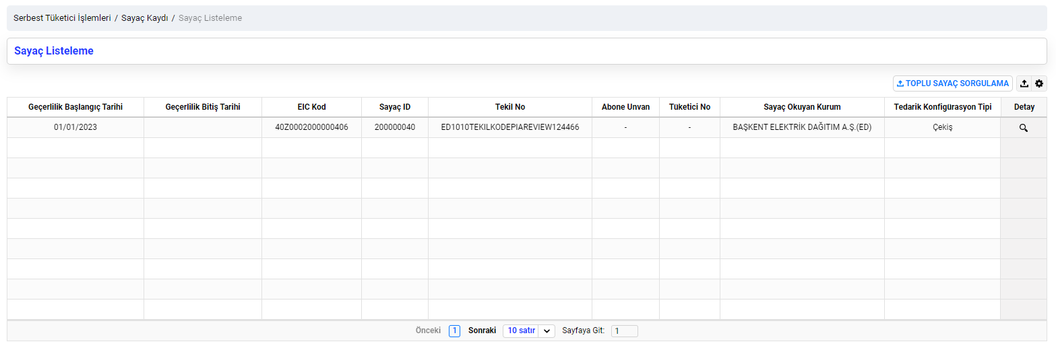
Sayaç 10 Ocaktan sonra görüntülendiğinde ise okuma tipi değişiminden kaynaklı yeni bir kırılım oluşacaktır. Dolayısıyla DGPYS’de ay içinde gelen değişiklik sonrasında ilgili dönemin kaydı değişmişken EPYS’de yeni bir kırılım oluşacaktır. İlgili sayacın okuma tipi, 10 Ocak’a kadar üç zamanlı iken bu tarihten itibaren saatlik olmuştur. Bu nedenle 10 Ocak’da okuma tipinin saatlik olduğu yeni kırılımın başlangıç tarihi olduğu gibi eski kırılım için de bitiş tarihidir. Burada dikkat edilmesi gereken husus, kayıt krılımı aralığının, [Başlangıç Tarihi, Bitiş Tarihi) şeklinde olmasıdır. Yani, başlangıç tarihlerinin kayıt kırılımı aralığına dahil olduğu, bitiş tarihlerinin ise aralığın dışında kaldığıdır. Yani ilk kırılıma eklenen bitiş tarihi kaydın 9 Ocak sonuna kadar üç zamanlı olduğunu göstermektedir.
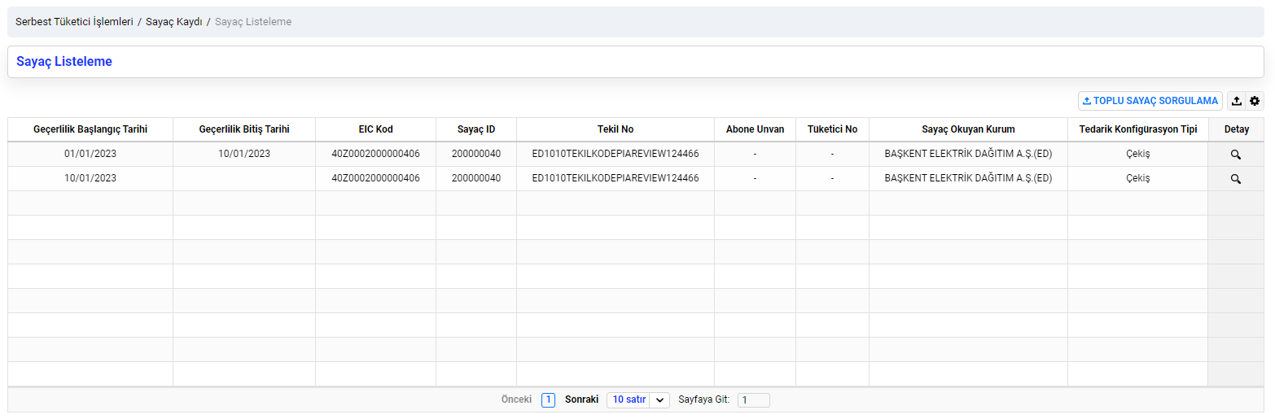
1 Martta yapılan değişiklik sonrasında kaydın üçüncü kırılımı oluşmuştur. Bu üçüncü kırılımın kaynağı profil abone grubu bilgisindeki değişikliktir ve 2. kırılıma da bu değişiklik nedeniyle bitiş tarihi atılmıştır. Son kaydın bitiş tarihinin olmaması bu kırılımın halen geçerli olduğunu göstermektedir.
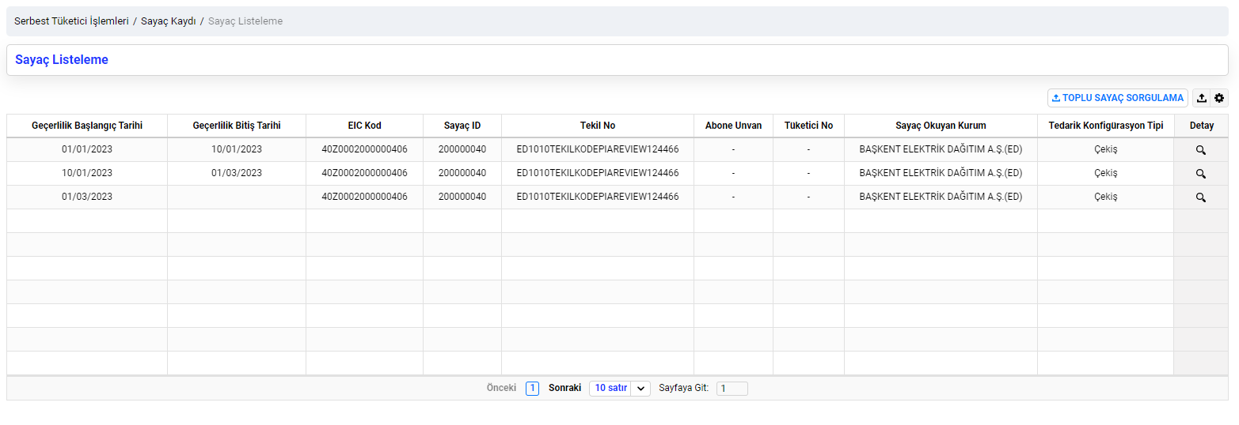
DGPYS’de kayıtlar dönemlik olup değişiklik olsun olmasın mutlaka kırılım oluşurken EPYS’de değişiklik oluştukça kırılım oluşmakta ve değişiklik sayısına göre bir ay içerisinde birden fazla kırılım oluşabilmektedir.

Kayıtlar, EIC kodu/ID ile sorgulandığında kaydın tüm kırılımları yukarıdaki örneklerde iletildiği gibi gösterilecektir. Öte yandan geçerlilik dönemi seçilerek portföydeki tüm kayıtlar ya da bir kaydın belirli bir dönemdeki durumu filtrelenebilir. Örneğin, yukarıda örneklenen sayaç listelenirken Geçerlilik Dönemi ve uzlaştırma versiyon dönemi olarak Ocak 2023 seçildiğinde bu dönemi kapsayan 1. ve 2. kırılımlar görüntülenecektir.
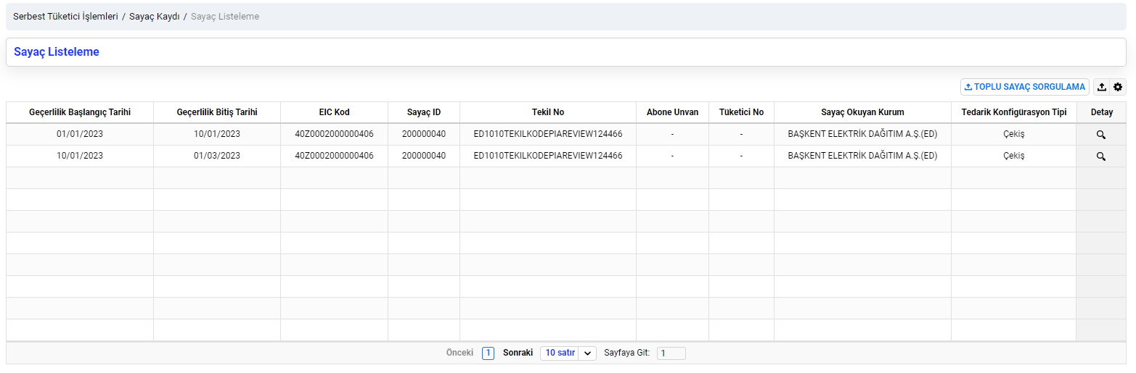
Şubat 2023 seçildiğinde ise aynı mantıkla Şubat 2023 dönemini kapsayan 2. Kırılım ekrana getirilecektir.
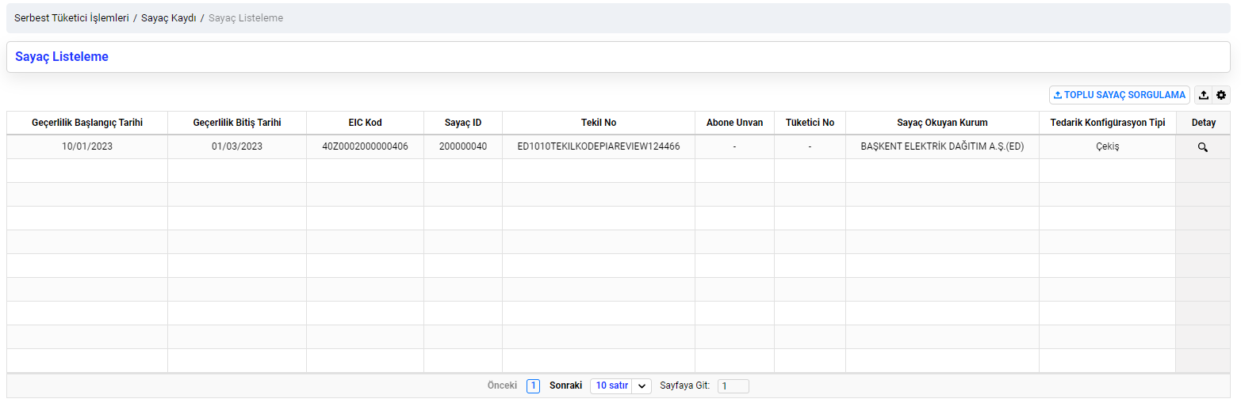
Sayaç kaydında geriye dönük kayıt düzeltmeleri, Uzlaştırma Versiyon alanından takip edilebilecektir. Geçerlilik dönemi ile aynı dönem seçildiğinde ilk versiyon görüntülenecek, uzlaştırma versiyon dönemi daha ileri bir tarih ise bu durumda eğer varsa yapılan geriye dönük düzeltme kayıtları görüntülenebilecektir.
Geriye dönük kayıt düzeltmeleri için yapılacak filtrelemelerin daha basitleştirilmesine ilişkin bir geliştirme simülasyon sürecinde tamamlanarak simülasyon ortamına aktarılacaktır.

Sayaç kaydında tedarikçiler için yeni gösterilecek alanlardan biri tedarik konfigürasyon tipi bilgisidir. Bu alan ilgili sayacın ilgili tedarikçinin uzlaştırma hesabına nasıl girdiği bilgisi olup çekiş (serbest tüketici ve otoprodüktör üretim tesisi sayaçları için), çekiş-veriş (OSB Ana Sayaçlar için), çekiş tenzil, çekiş tenzil-veriş tenzil (tenzil sayaçları için) olarak görünebilir. Burada tedarik konfigorasyon tipi çekiş olan sayaçlar, ilgili sayaçların sadece çekiş verisinin ilgili tedarikçinin uzlaştırma hesaplarına dahil edileceğini göstermektedir. Çekiş tenzil-veriş tenzil ifadesi ise ilgili sayacın hem çekişinin, hem de verişinin ilgili tedarikçiden tenzil edileceğini göstermektedir. Bu bilgi detay ekranında yer alan uevçb bilgilerinden de teyit edilebilecektir. Tedarikçiler ayrıca, portföylerini listelerken portföy sayaçlarını ve tenzil sayaçlarını filtreleme alanındaki checkbox aracılığıyla ayrı ayrı listeleyebileceklerdir.
Sayaç kaydında yeni gösterilmeye başlanacak bir başka bilgi, ilgili mevzuatta tanımlanan tüketici grubu bilgileridir. Son Kaynak Tüketici Grubu, tüketicinin Son Kaynak Tedarik Tarifesinde tanımlanan tüketici gruplarından hangisine dahil olduğunu göstermektedir. İkili anlaşma tüketici grubu ise Elektrik Piyasası Tüketici Hizmetleri Yönetmeliğinde yer alan tüketici gruplarını ifade etmektedir. Bu bilgiler dağıtım şirketleri ve OSB’ler tarafından girildiği takdirde tedarikçilerle paylaşılacaktır.
Sayaç kaydında abone bilgisi de gösterilecek. Bu bilgi, tüm kırılımlarda ilgili kırılımın son gününde geçerli olan abone bilgisi olacaktır. Kullanıcı bu alandaki linke tıklayarak Abone Bilgi Kaydına gitmeden abonenin ilgili kırılımdaki diğer bilgilerini görebilecektir.
Çoklu Sorgulama ve Dışarı Aktarma:
Sayaç kayıtları kayıtları DGPYS’de olduğu gibi dışa aktarılabilecektir. Sağ üst köşede yer alan ikonuna tıklanarak listelenen veriler dışa aktarma formatı seçilmek suretiyle (excel ya da csv) dışarı aktarabilecektir. Dışa Aktarma butonuna basıldıktan sonra kullanıcı dışa aktarma ekranına yönlendirilecektir.
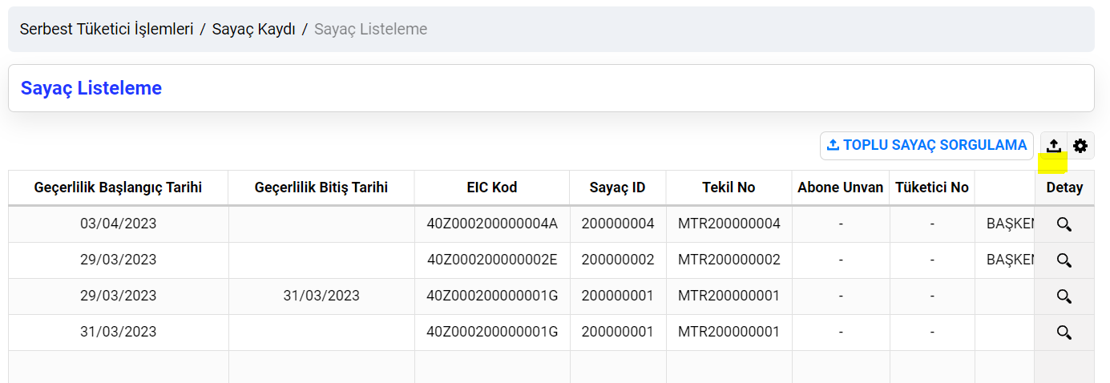
Bu ekranda dışa aktarma talepleri ve taleplerin durumuna ilişkin bilgiler yer almakta olup yapılan talebin durumu ‘tamamlandı’ olarak güncellendiğinde dosyayı indir sütunu altında yer alan butonuna basılarak verinin dışa aktarılması sağlanacaktır.
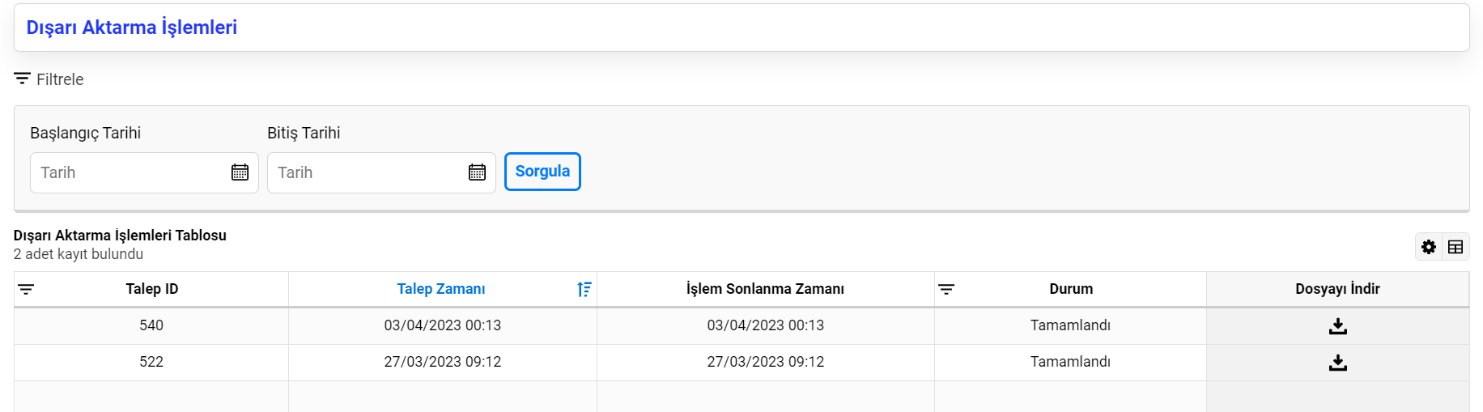
Kayıtlar, listeleme ekranında yapılacak filtreleme dışında çoklu ID/EIC kod/tekil kod girişi yapılmak suretiyle de dışarı aktarılabilir. Bunun için Toplu Sayaç Sorgulama Butonuna tıklanması gerekir. Bu durumda kullanıcı Toplu Sayaç Sorgulama pop up’ına yönlendirilir.
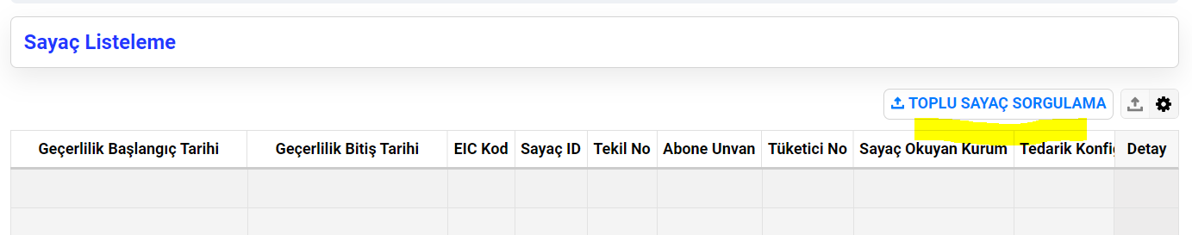Gelen pop up’ta dönem ve parametre seçimi yapılması, seçilen parametreye göre kod’ların bir excel ya da csv formatlı bir dokumandan kopyalanarak Değer Listesi alanına yapıştırılması ya da virgülle ayırarak yan yana bu alana girilmesi gerekir. Kayıtlar ekle butonuna basılarak eklendiğinde geçerli ve geçersiz kayıtlar sayılarıyla birlikte listelenebilecek ve “talep oluştur” butonuna basıldığında Dışa aktarma işlemi başlatılabilecektir.
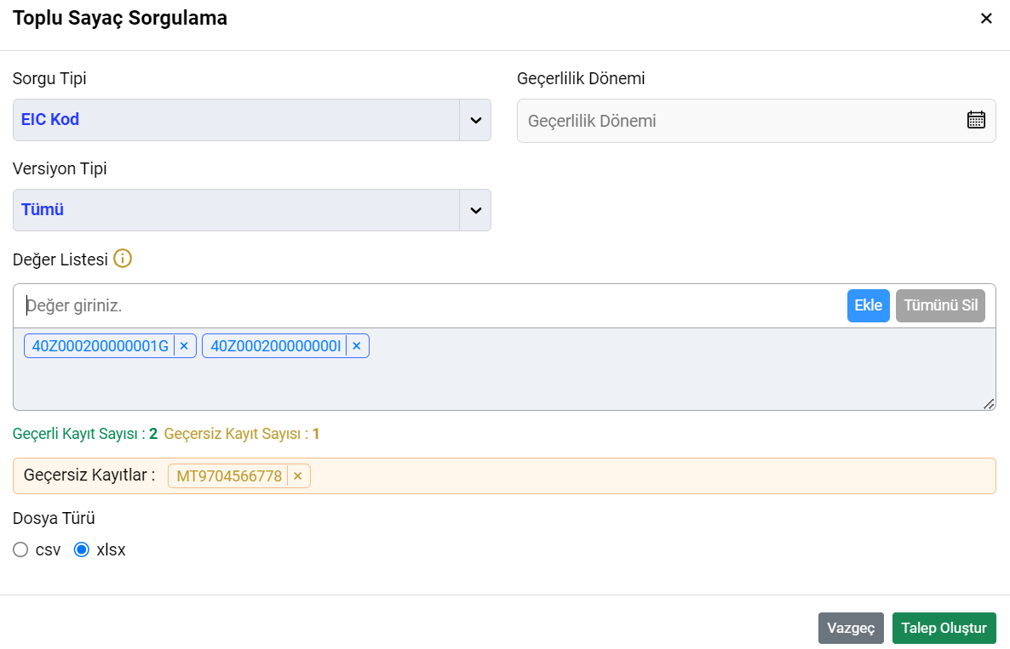

Sayaç Kaydı-Ölçüm Noktası-Abone Kaydı Yönlendirme:
Serbest Tüketici Sayaç Kaydı, Ölçüm Noktası Kaydı ve Abone Kaydı arasında ilgili detay ekranlarından otomatik yönlendirmeler yapılabilecektir. Sayaç Kaydı Detay görüntüleme ekranının en altında yer alan “Yönlendir” butonuna basıldığında gelen seçenekler seçilmek suretiyle ilgili kayıtlara gidilebilecektir. Burada Sayaç Listele seçeneği tıklandığında Sayaç Listeleme ekranına dönülerek ilgili sayaç tüm kırılımlarıyla listelenecek, Abone Bilgi Listeleme tıklandığında Abone Bilgi Listeleme ekranına geçilerek ilgili sayacın abone kayıt kırımları, Ölçüm Noktası Listele seçeneği işaretlendiğinde de ölçüm noktası kayıtları listelenebilecektir. Aynı özellik, Ölçüm Noktası Kaydı ve Abone Bilgi Kaydı detay görüntüleme ekranlarında da mevcuttur. Ölçüm Noktası Listesine geçişler, sadece Ölçüm Noktası Kaydı görüntüleme yetkisi olan Sayaç Okuyan Kurumlar için gerçekleştirilebilecektir.
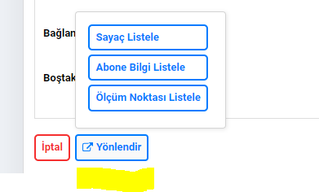
2.1.4.ABONE BİLGİ KAYDI
Abone bilgi kaydı mantığında önemli bir farklılık bulunmamaktadır. Abone Bilgi Kaydı sayfasından katılımcılar kayıtlarını listeleyebilecek ve dışarı aktarabilecektir. Ekranın sağ üst köşesinde yer alan “Yeni Kayıt” butonuna tıklayarak kayıt işlemi gerçekleştirilebilecek, ayrıca listeleme ekranından en sağda yer alan güncelleme sütunu altındaki ikonuna tıklanarak detay görüntüleme yapılarak kayıt güncellenebilecektir. Kayıt ID sütununda yer alan linke tıklanarak ilgili abone kaydı kırılımının varsa güncellemeleri görüntülenebilir.
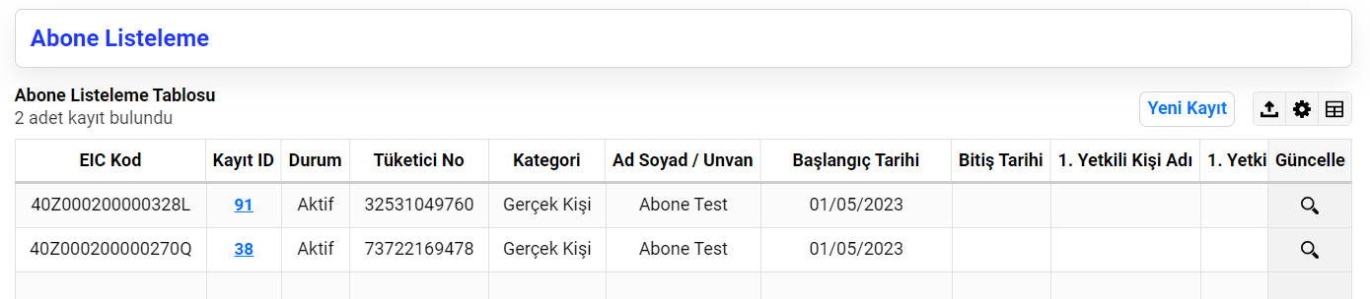

2.1.5. SERBEST TÜKETİCİ TALEP SÜREÇLERİ:
Serbest Tüketici Sorgulama:
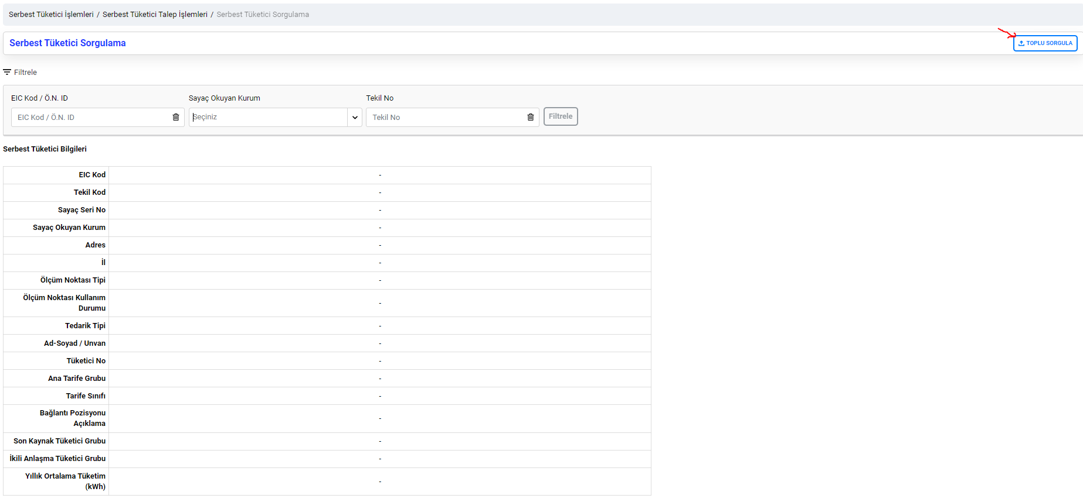
Tedarikçiler, portföylerinde yer almayan serbest tüketicileri Serbest Tüketici Sorgulama ekranından sorgulayarak listeleyebilecektir. Bu ekran Raporlama Platformunda yer alan Ölçüm Noktası Listeleme ekranının eşleniğidir. Bu ekrandan tedarikçiler çoklu sorgulama da yapabileceklerdir. Bunun için Toplu Sorgulama Butonuna tıklanması gerekir.
Toplu Sorgulama Butonuna tıklandığında kullanıcı, Toplu Sorgulama pop up’ına yönlendirilir. Gelen pop up’ta parametre seçimi yapılması ve seçilen parametreye göre kod’ların bir excel ya da csv formatlı bir dokumandan kopyalanarak Değer Listesi alanına yapıştırılması ya da virgülle ayırarak yan yana Değer Listesi alanına girilmesi gerekir. Kayıtlar ekle butonuna basılarak eklendiğinde geçerli ve geçersiz kayıtlar sayılarıyla birlikte listelenebilecek ve talep oluştura basıldığında Dışa aktarma işlemi başlatılabilecektir.
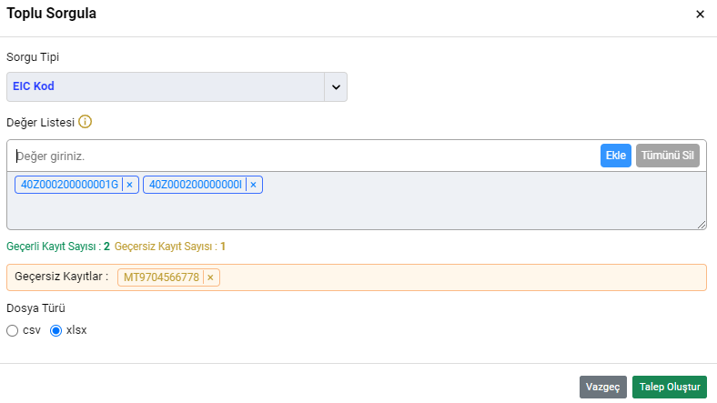

Dışa Aktarma butonuna basıldıktan sonra kullanıcı dışa aktarma ekranına yönlendirilecektir.
Bu ekranda dışa aktarma talepleri ve taleplerin durumuna ilişkin bilgiler yer almakta olup yapılan talebin durumu ‘tamamlandı’ olarak güncellendiğinde dosyayı indir sütunu altında yer alan butonuna basılarak verinin dışa aktarılması sağlanacaktır.

Serbest Tüketici Talepleri:
Tedarikçiler, yaptıkları talepleri ve kendi portföylerindeki sayaçlar için yapılan talepleri, Talep Listeleme ekranındaki sırasıyla “Taleplerim” ve “Karşı Taleplerim” ekranından Listeleyebilirler. Bu ekranda aynı zamanda “Tahliye Talebi” sekmesi üzerinden portföylerindeki ve talep ettikleri sayaçlar için verilen tahliye taleplerini görüntüleyebilecekler.
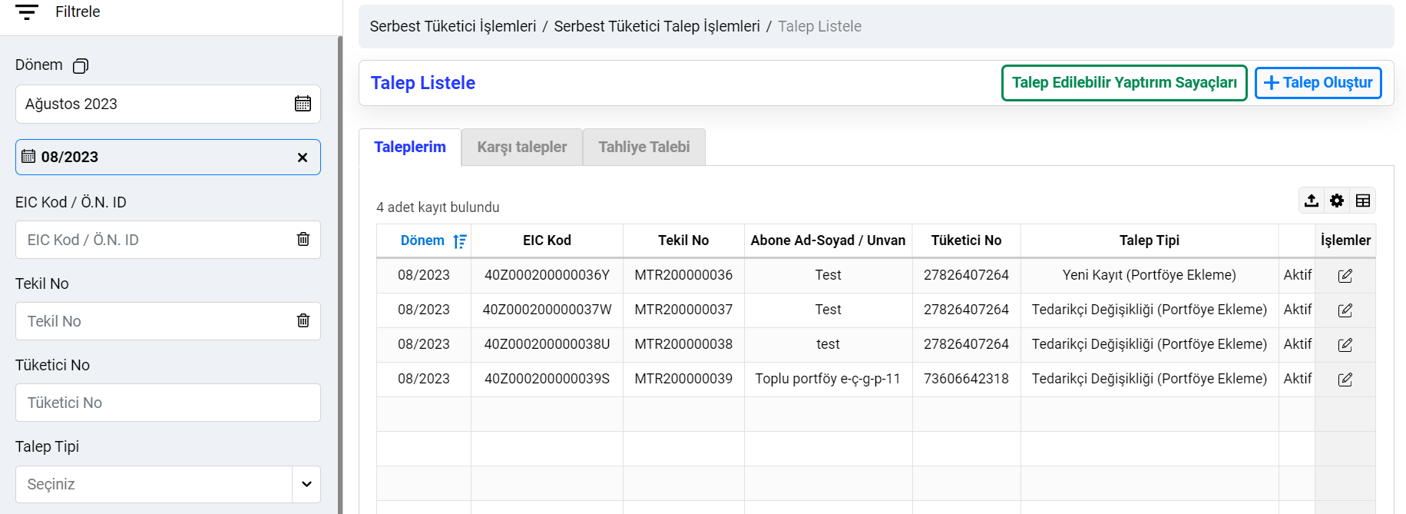
Talep süreci ile ilgili temel farklılık talep tipi alanında tutulan talep durumu ile ilgili bilgilerin talep durum ve açıklama alanlarında tutulmasıdır. Yeni yapıda çoklu talep ön bildirim ve kesinleşmiş bildirim durumu ile ilgili bilgiler, durum ve açıklama alanında gösterilecek, açıklama alanında yer alan bilgiler sistem tarafından otomatik olarak atanacaktır.
Talep Tip | Aksiyon | Koşul | Durum | Açıklama
Portföye ekleme/  Portföyden çıkarma | Talep gerçekleştirme |  | Aktif | Talep gerçekleşti. 20'sinden önceki iş günü kontrol ediniz.
Portföye ekleme/  Portföyden çıkarma | Talep pasifleştirme |  | Pasif | Talep geri çekildi.
Portföye ekleme/  Portföyden çıkarma | Talep aktifleştirme |  | Aktif | Talep aktifleştirildi.
Portföye ekleme | Talep Gerçekleştirme | Başka bir tedarikçinin talebi mevcut | Çoklu talep | Başka tedarikçi talebi mevcut.
Portföy Ekleme | Ön Bildirim | Mevcut durum aktif | Aktif | Portföye girecek
Portföy Ekleme | Ön Bildirim | Mevcut durum pasif | Pasif | Açıklama güncellenmez.
Portföy Ekleme | Ön Bildirim | Mevcut durum çoklu talep | Çoklu Talep | Çoklu Talep Form Yükleme Süreci sonuna kadar ikili anlaşma kanıtlayıcı belge yükleyiniz.
Portföyden Çıkarma | Ön Bildirim | Mevcut durum aktif | Aktif | Portföyden çıkacak
Portföye ekleme | Kesinleşmiş Bildirim | Mevcut durum aktif | Başarılı | Portföye girdi.
Portföye ekleme | Kesinleşmiş Bildirim | Mevcut durum pasif | Başarısız | Açıklama Güncellenmez.
Portföyden çıkarma | Kesinleşmiş Bildirim | Mevcut durum aktif | Başarılı | Portföyden çıktı
Talep işlemleri ise sağ üst köşedeki “Talep Oluştur” butonu üzerinden yapılabilecek ve bu butona tıklandığında gelen listeden talep tipi seçilerek manuel ya da toplu olarak talep yapılabilecektir.
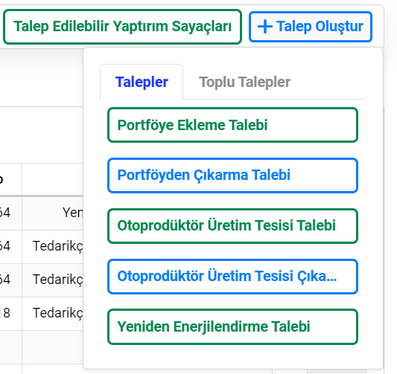
Manuel talep kayıt/güncelleme işlemleri DGPYS’dekine paralel bir akış içermektedir. Temel farklılık, ekleme ve çıkarma talebinin ayrı butonlar üzerinden yapılması ve daha önce sistem üzerinden yapılmayan ve aşağıda açıklanacak olan talep tiplerinin oluşturulmuş olmasıdır.
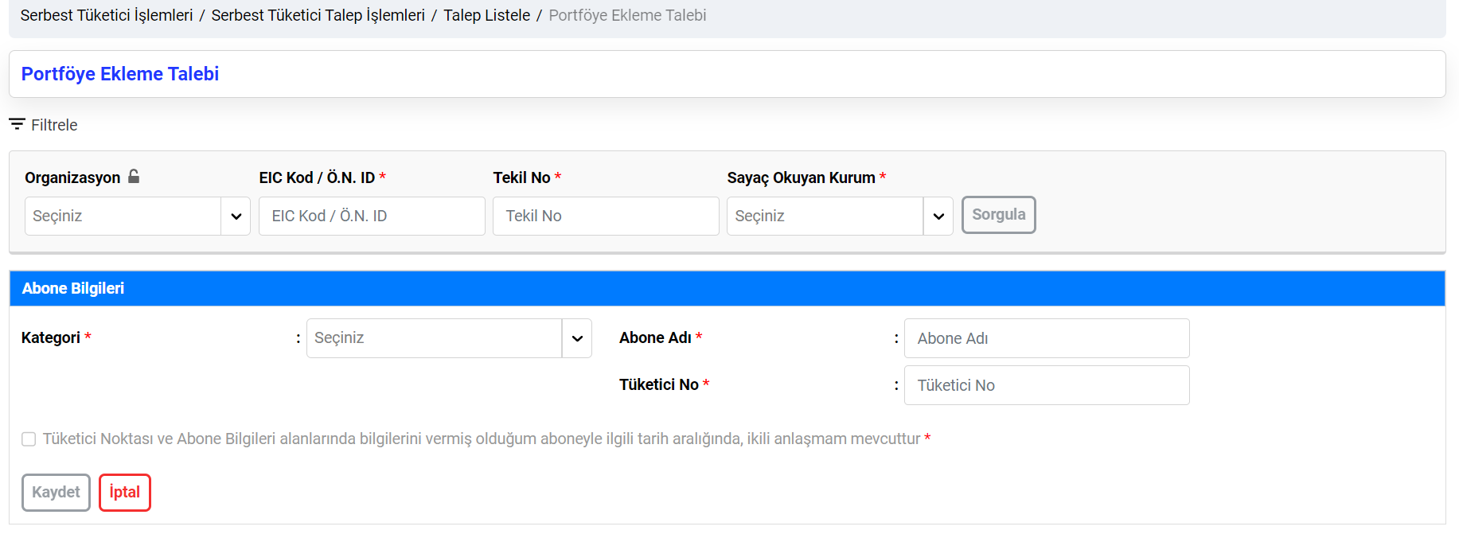
Toplu Kayıt ve Güncelleme:

Toplu kayıt ve güncelleme işlemi DGPYS’de olduğu gibi excelle yapılabilecektir. Bu işlem için “Talep Listeleme” ekranı sağ üst köşesindeki “Talep Oluştur” butonuna basıldığında toplu talep seçeneği işaretlenerek ilerlenebilir.
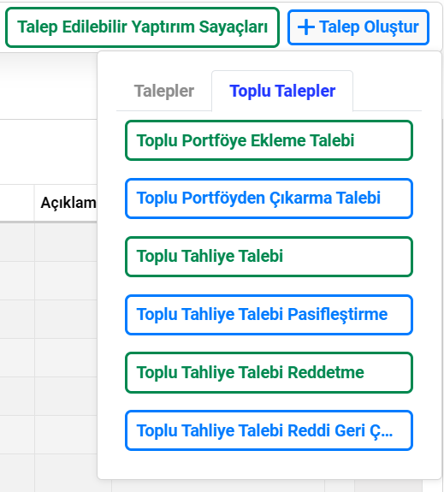
Gelen ekrandan Toplu talep kayıt/güncelleme işleminde kullanılan Talep İşlemleri Toplu Ekleme Formu indirilebilir. Bu ekranda Dosya seçiniz alanına tıklanarak dosya seçilip dosya yükleye basıldıktan sonra yükleme durumu altta yer alan Talep Kaydet/Güncelle Önizleme Tablosundan görüntülenebilir. 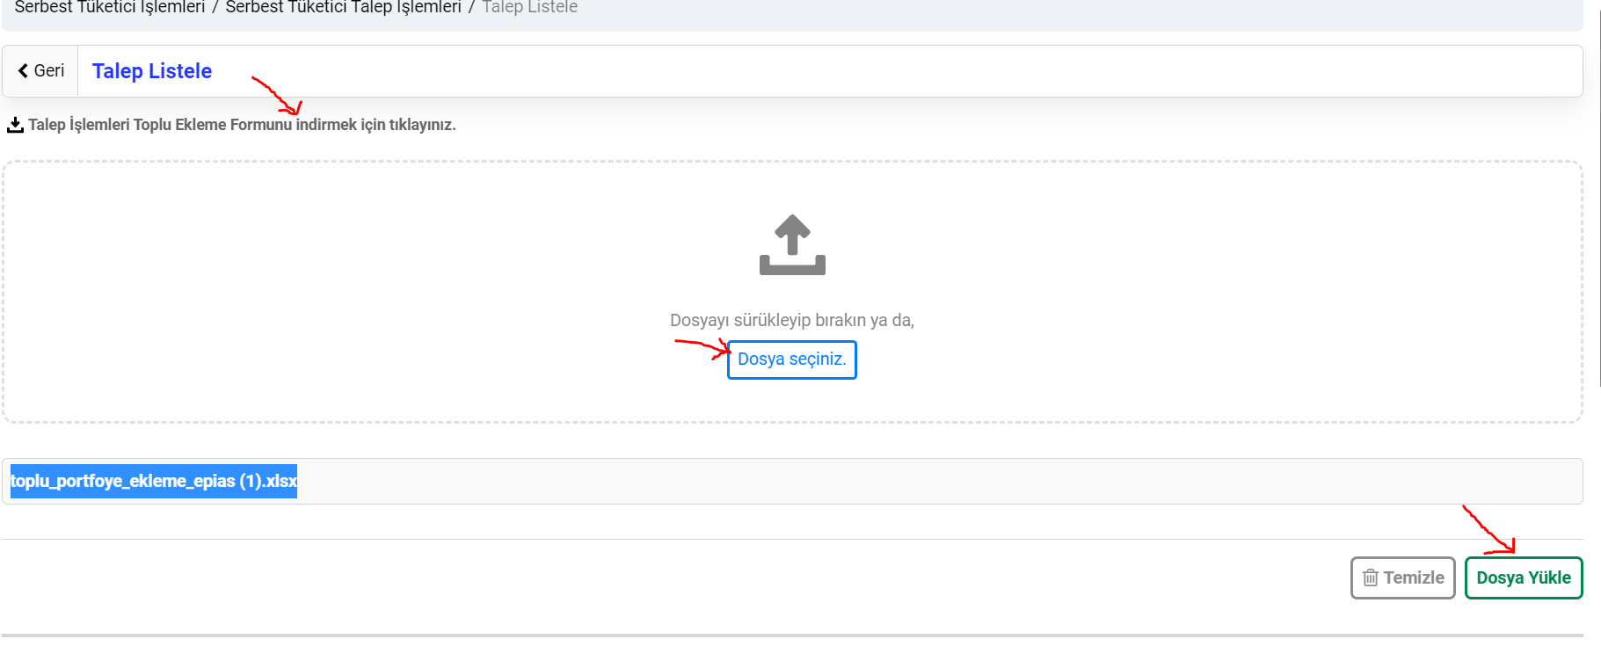
Yükleme tamamlandıktan sonra Talep Kaydet/Güncelle Önizleme Tablosunda yer alan durum alanında sonuç hata mevcut ise “Hatalı kayıtlarla tamamlandı” şeklinde hata mevcut değilse “Tamamlandı” statüsüyle gösterilir. Bu dosya indir alanında yer alan ikonuna basılarak sonuç dosyayı indirilir. Yüklemelerde hata mevcut olup durum alanında “Hatalı kayıtlarla tamamlandı” ifadesi yer alıyorsa bu durumda sonuç excelinde sütunların sağında hata açıklaması verilir.

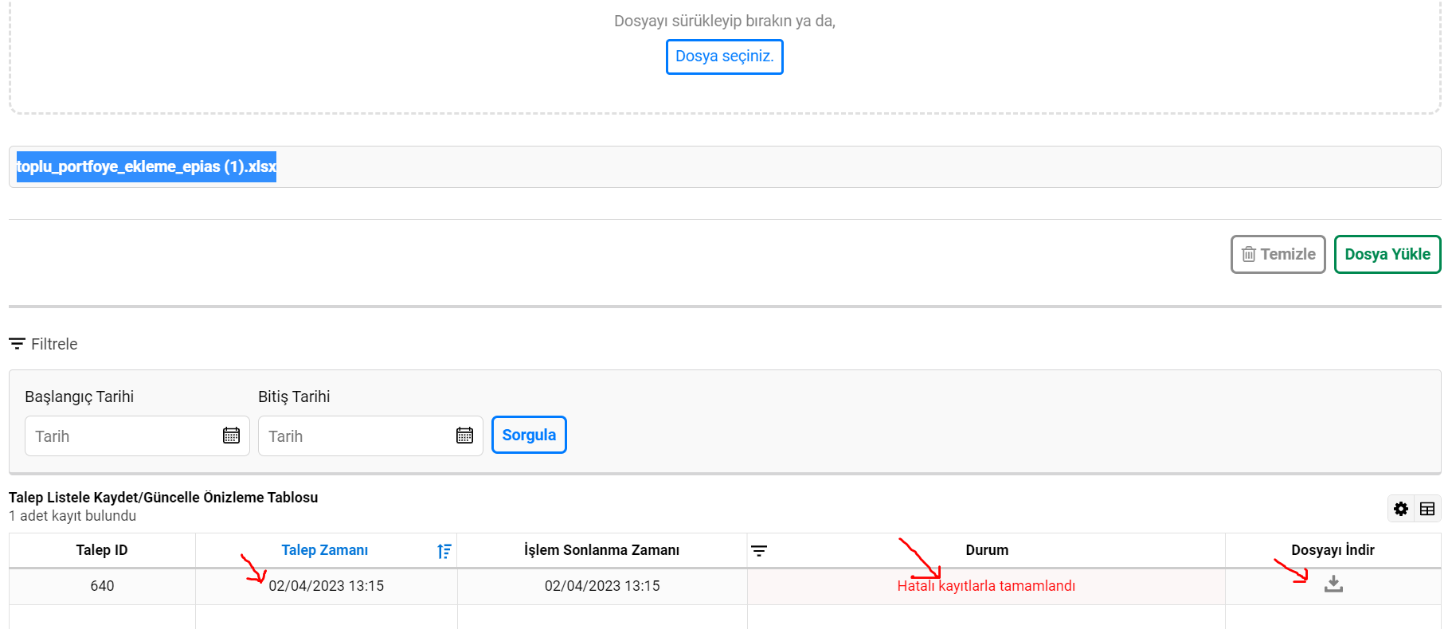
Çoklu Talep:
Çoklu talep bilgisi yukarıda belirtildiği gibi durum alanında tutulmakta, birden fazla tedarikçi tarafından talep edilmiş taleplerin durumu çoklu talep olarak güncellenmektedir. Taleplerin geri çekilmesi ve bu nedenle geçerli talep sayısının bire düşmesi durumunda çoklu talep durumu ortadan kalkacaktır. Çoklu talep bilgisi, çoklu talep durumu oluştuğu zaman ön bildirimi beklemeksizin hemen oluşacak. Ön bildirim yayınlandığında talep listeleme ekranında taleplerin en sağında yer alan işlemler alanına tıklanarak ulaşılan talep detay görüntüleme ekranında en altta yer alan “Çoklu Talep Belge İşlemleri” alanından “İkili Anlaşma Kanıtlayıcı Belge” ön bildirim sonrasındaki iki iş günlük süre içerisinde yüklenebilecektir. Yüklenen belgeler “Çoklu Talep Yüklü Belge önizle/indir” linki üzerinden görüntülenip indirilebilecektir.
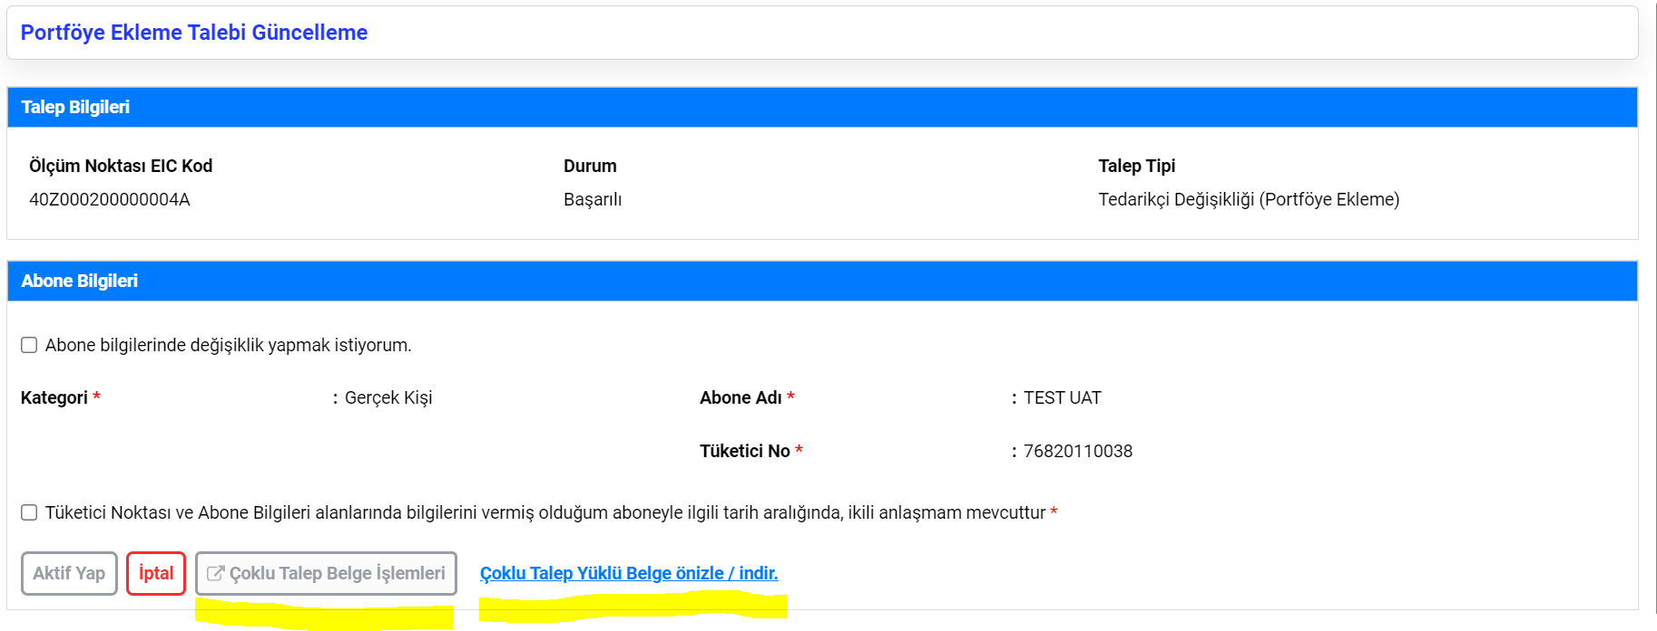
Aylık Talep Süreci Çizelgesi
Talep sürecinin hangi aşamada olduğu Talep Listesinin alt tarafında yer alan Aylık Talep Süreci çizelgesinden incelenebilir. Burada içinde bulunan ve önceki aşamalar mavi olarak gösterilir, sonraki aşamalar ise gri olarak gösterilir. Altta Mayıs 2023 talep süreci için çizelge görüntüsü yer almaktadır. Görüldüğü üzere şu an 31 Mart 2023’de başlayan “Talep Kayıt Süreci” devam etmektedir. Bu süreç, 5 Nisanda, Talep Güncelleme Süreci ise 19 Nisan 2023’de sona erecektir. Ön Bildirim ve sonrasındaki süreçlerin tarihi kesin olmadığından ileriki aşamalarda görüntülenecektır.
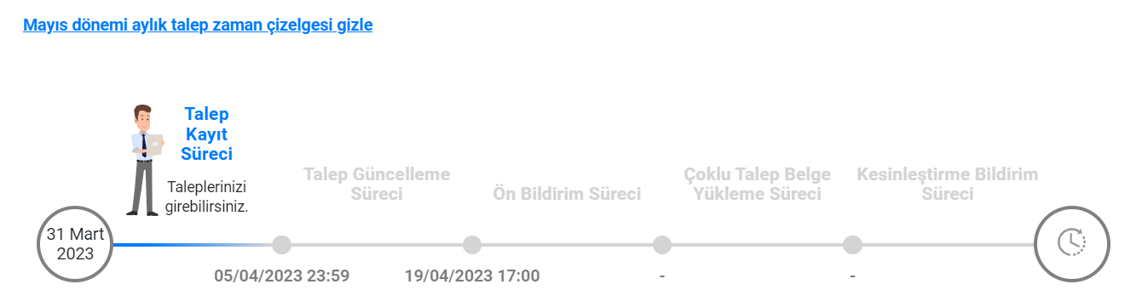

Tahliye Talebi:
Tahliye talebi, Sayaç Okuyan Kurumlar tarafından “Talep Oluştur” butonuna tıklanarak gelen menü üzerinden yapılabilecek ve mevcut tedarikçisi tarafından yine beş iş günü içerisinde red edilebilecektir. Red işlemi, Talep Listeleme sayfasında yer alan tahliye talebi sekmesinde listelenen talebin en sağında yer alan işlemler sütunundaki simgesine tıklanarak açılan detay görüntüleme ekranından yapılabilecektir. Bir tedarikçinin portföyünde bulunan ya da talep etmiş olduğu bir sayaç için tahliye talebi yapıldığında tedarikçi kullanıcılarına bildirim gönderilecektir.
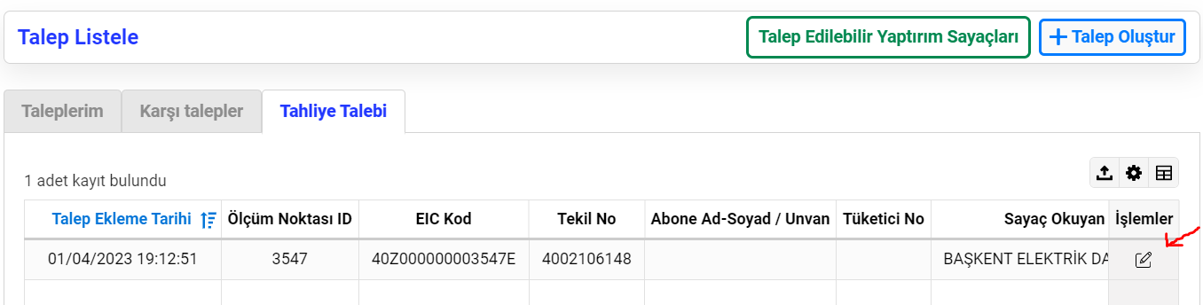
EPYS’de tahliye talepleri ile ilgili getirilen önemli bir yenilik, tahliye taleplerinin kesinleştirmesinin aylık taleplerle birlikte yapılmaması, her talebin 5 iş günü sonrasında kesinleşmesi ve bir sonraki aybaşı beklenmeden kesinleşme tarihinde talep tarihi itibariyle sayaç, ölçüm noktası ve abone kayıtlarının güncellenmesidir. Bu durumda 20 Martta yapılan bir tahliye talebi 5. İşgünü olan 27 Martın sonuna kadar red edilmez ise 20 Mart itibariyle tahliye talebi kesinleşecek, sayaç tedarikçisinin portföyünden bu tarih itibariyle çıkarılacak, ölçüm noktası güncellenecek ve yine abone kaydı bu tarih itibariyle pasife alınacaktır. Tahliye talebinde tahliye tipi adlı “tahliye” ve “tesis iptali” şeklinde iki seçeneği olan bir alan ilave edilmiş ve bu alanda yapılacak seçime göre kesinleşmede ölçüm noktasında yapılacak güncelleme farklılaşacaktır. Tahliye tipi tahliye seçildiğinde sadece ölçüm noktasında sadece kullanım tipi güncellenecek, tesis iptali seçildiğinde ayrıca ölçüm noktası pasife alınacaktır.
Aksiyon | Durum | Açıklama
Talep yapıldı. | Aktif | Tahliye Talebi Yapıldı.
Talep yapıldı. (talep yapılırken açıklama girildi. | Aktif | Dağıtım Şirketinin girdiği açıklama görüntülenir.
Talep red edildi. | Reddedilmiş | Tedarikçi tarafından seçilen red gerekçesi görüntülenir.
Talep pasife alındı. | Pasif | Talep pasife alındı.
Aktif Talep kesinleşti. | Başarılı | “Tahliye gerçekleşti.”
Pasif/red edilmiş talep kesinleşti. | Başarısız | Tedarikçi tarafından seçilen red gerekçesi görüntülenir.

Yeniden Enerjilendirme Talebi:
Tedarikçiler ölçüm noktası tipi serbest tüketici olan ancak mevcut durumda kullanım durumu tüketici yok olan noktalar için Yeniden enerjilendirme talebi yaparak bu noktaları portföylerine bir sonraki talep dönemini beklemeksizin talep yapıldığı gün itibariyle ekleyebileceklerdir. Yeniden enerjilendirme talepleri, sadece bu koşulları sağlayan ölçüm noktaları için Talep Listeleme sayfasındaki sağ üst köşede yer alan “Talep Oluştur” butonuna tıklandığında gelen listeden seçim yapılmak üzere yapılabilecektir. Bu talepler yapıldığı an dağıtım şirketlerinin ekranlarına düşecektir. Yeniden enerjilendirme talepleri, yapıldığı anda kesinleştiğinden güncelleme ya da geri çekme imkanı bulunmamaktadır. Ancak, dağıtım tarafından hatalı olduğu tespit edilerek talep dönemi içerisinde tahliye edilebilecektir.
Otoprodüktör Üretim Tesisi Tedarik Talebi:
Otoprodüktör Üretim Tesisi Tedarik ve Portföyden çıkarma işlemleri, EPYS’ye geçişle birlikte sistem üzerinden yapılabilecek ve tüm aşamaları sistem üzerinden takip edilebilecektir. Bunun için “Otoprodüktör Üretim Tesisi Tedarik Talebi” ve “Otoprodüktör Üretim Tesisi Çıkarma Talebi” adı altında iki ayrı talep tipi tanımlanmıştır. Bu talepler yapıldığında onay bekleyen olarak oluşacaktır. Portföye geçiş için talep güncelleme süreci içerisinde ilgili Otoprodüktör üretim tesisi sahibi piyasa katılımcısının talebi talep listeleme ekranında ilgili talebin en sağındaki “işlemler” sütununda yer alan ikonuna üzerine tıklayarak talebi onaylaması gerekmektedir, aksi takdirde ön bildirimde pasife alınacaktır. Otoprodüktör Üretim Tesisi Çıkarma Talebinde ise bir onay mekanizması olmamakla birlikte, ilgili otoprodüktör üretim tesisi sahibi piyasa katılımcısı toptan piyasadan karşılamak yerine son kaynak tedariki kapsamında yapılmasını isterse (K1 GTŞ yada OSB) talep listeleme ekranındaki karşı talepler sekmesinden ilgili talep için “SKT’ye Düşür” seçeneğini işaretleyerek kesinleşme sonrasında sayacın K1 GTŞ ya da OSB tedarikine düşürülmesini sağlayabilecektir.

Boşaltılan Portföyde Yer Alan Tüketicilerin Talebi:
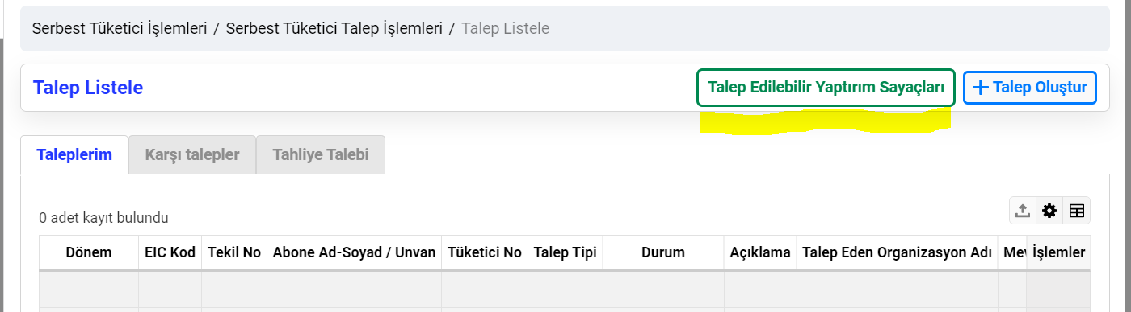
Ayın 20’sinden önceki iş günü sonuna kadar yapılan Fatura Temerrüdü ya da Ek Teminat Eksikliği kapsamlı yaptırımlar nedeniyle portföy boşaltma gerçekleştiğinde Talep listeleme ekranının en üstünde yer alan “Talep Edilebilir Yaptırım Sayaçları” butonundan talep listesi yayınlanabilecek ve bu listede yer alan talepler ayın 20’sinden önceki işgünü saat 23.59’a kadar talep edilebilecek ya da talep pasife alınabilecektir.
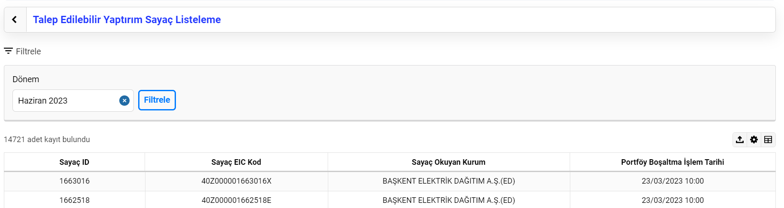
Talep yapılırken talep tipi olarak “Portföy Ekleme Talebi” seçilecek ve talep ekleme/pasife alma süreçleri tamamen “Portföy Ekleme Talebi” sürecindeki yapılacaktır. Burada temel farklılık, ayın 6’sından sonra talep yapılmaya çalışıldığında talep süreci sona erdiği için hata verilirken “Talep Edilebilir Yaptırım Sayaçları” listesinde yer alan sayaçlardan biri seçildiğinde ayın 20’sinden önceki işgünü saat 23.59’a kadar hata verilmemesidir. Ayrıca, normal talepler için talep güncelleme süresi ayın 20’sinden önceki işgünü saat 16.59’da sona ererken, bu talepler için güncelleme işlemi, ayın 20’sinden önceki işgünü saat 23.59’a kadar yapılabilmektedir.
Serbest Tüketici Ön ve Kesinleşmiş Listeler
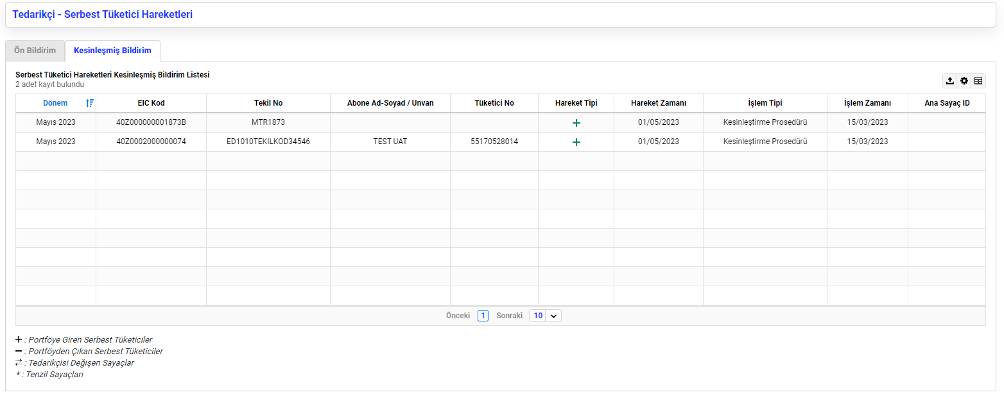
Sayaç okuyan kurumlar ve Piyasa katılımcıları aylık Serbest tüketici ön bildirim ve kesinleşmiş bildirim listelerini Serbest Tüketici Listesi sayfasından ön bildirim ve kesinleşmiş bildirim adlı iki ayrı sekme altından görüntüleyebileceklerdir. Kesinleşmiş Bildirim sekmesinde ST Kesinleşmiş Bildirim sonucunda oluşan tedarikçi değişikliklerine ilave olarak EPİAŞ tarafından manuel sayaç değişiklikleri, ay içerisindeki yeniden enerjilendirme talebi ve tahliye talebi sonucu oluşan sayaç değişiklikleri de görüntülenir. Listeleme, hareket tipine göre (portföye giren sayaçlar/portföyden çıkan sayaçlar gibi) filtreleme yapılarak da yapılabilir. Tabloda yer alan hareket zamanı değişikliğin geçerlilik zamanını (talep dönemi Nisan 2023 ise hareket zamanı 1 Nisan 2023’dür). İşlem zamanı ise değişikliğin yapıldığı zamandır (kesinleştirme işlemi 26 Martta yapıldıysa bu tarih gelir). Bu ekranda portföye giren/çıkan tenzil sayaçları da listelenebilecektir.

Kaydı Mevcut Olmayan Ölçüm Noktalarının Talebi Süreci:
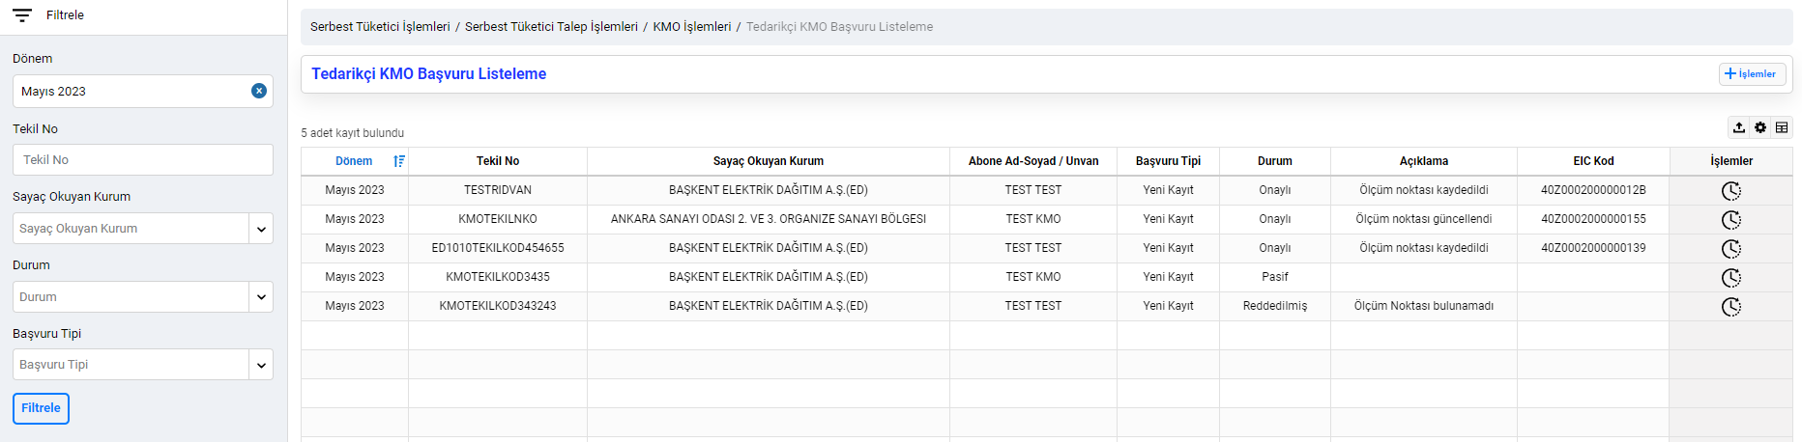
EPYS’yle getirilen bir başka değişiklik, tedarikçilerin Kaydı Mevcut Olmayan ya da güncel olmadığı için talebini yapamadığı noktalar için başvurularını KMO sayfası üzerinden yapabilmesi ve KMO sürecinin tamamen sistem üzerinden yürütülmesidir. Tedarikçiler, KMO Talebi Başvurularını sayfanın üst sağ köşesinde yer alan “İşlemler” butonuna basarak gelen listeden yapacakları seçimle manuel ya da toplu olarak başvuru yapabilirler. Başvuru süreci ekranları talep sürecine benzer kullanıcının bu başvuruda talep sürecinde olduğu gibi abone bilgisini de girmesi gerekiyor. Kayıtlı olmayan noktalar için yapılan başvuruların tipi “yeni kayıt”, Ölçüm noktası tipi ST olmayan olan noktalar için yapılan başvuruların tipi ise “güncelleme” olarak oluşacaktır. Tedarikçi kullanıcıları başvurularını listeleme ekranından durum ve açıklama alanları üzerinden takip edebilecektir.
Başvurular, sistemde belirtilen süreye kadar sayaç okuyan kurumların ilgili başvurularla ilgili ölçüm noktası kayıt/güncellemelerini yapmaları durumunda onaylı olarak güncellenir ve yeni kayıtlar için EIC kodu ekranda listelenir. Güncelleme süreci sona erene kadar kaydedilen ölçüm noktası pasife alınır yada st olmayan olarak güncellenirse durum red edildi olarak güncellenir.
Sayaç okuyan kurumlar başvuruları gerekçesini belirterek listeleme ekranında ilgili başvuru için en sağda yer alan detay butonuna tıklayarak red edilebilirler. Başvuru red edildikten sonra ilgili tekil no’lu ölçüm noktası “Serbest Tüketici” olarak kaydedilir/güncellenirse durum onaylı olarak güncellenir. Başvuru ve değerlendirme süresinin tamamlanmasını müteakip EPİAŞ tarafından KMO işlemleri kesinleştirilir. Kesinleştirme işlemi sonucunda durumu onaylı olan başvurular için portföye ekleme talepleri oluşturulur, onaylanmamış başvurular red edilir.
Aylık KMO zaman çizelgesi, başvuru ve güncelleme kapılarının kapanma tarihiyle birlikte listeleme sayfasında altta görüntülenir. KMO başvuruları ayın 6’sından önceki iş gününe kadar güncelleme işlemleri ayın 12’sine kadar yapılabilecek şekilde süreç belirlenmiştir. KMO işlemlerinin kesinleştirilmesi bu tarihten sonra yapılacaktır.

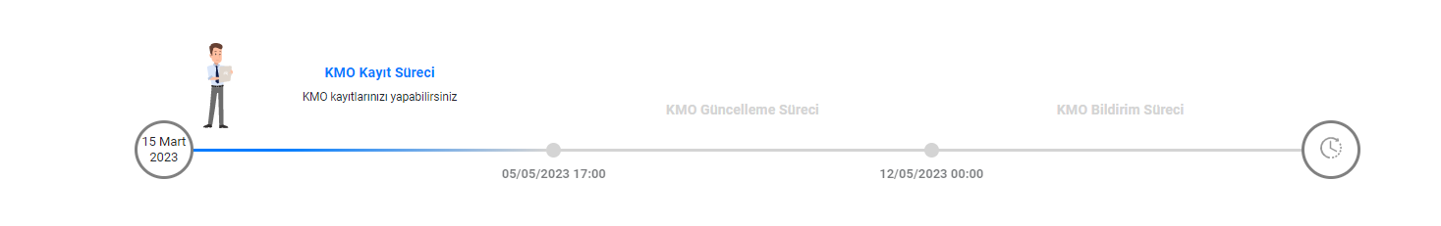

2.1.6. ENDEKS VE EK TÜKETİM SÜRECİ
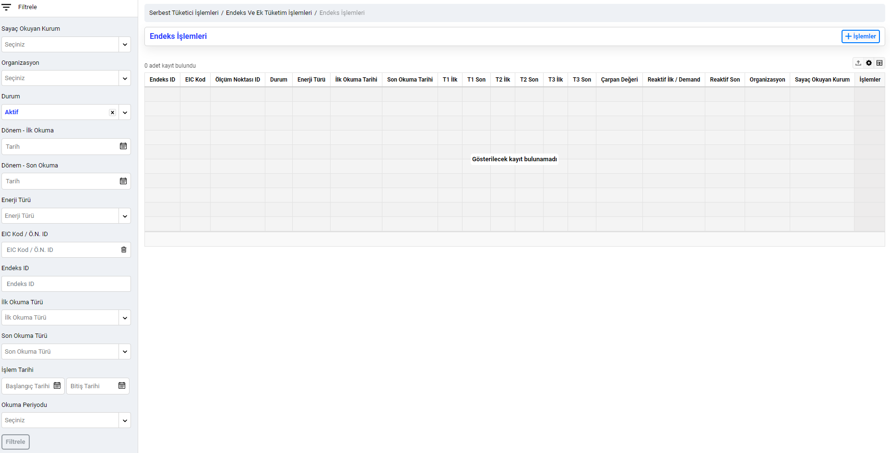
Endeks ve Ek Tüketim Kaydı ekranlarındaki temel değişiklik, endeks ve ek tüketimler kaydedilirken dönem bilgisinin alınmamasıdır. Ancak, dönem bilgisi alınmadan yapılan kayıtlar ilk okuma tarihinin içindeki dönemi ifade eden Dönem-İlk Okuma ve son okuma tarihinin içindeki dönemi ifade eden Dönem-Son okuma alanlarıyla filtreleme yapılabilecektir.
Listelenen Endeks ve Ek Tüketim Kayıtları dışa aktarılabilecek, ayrıca EIC Kod/ID/Endeks ID girilerek Toplu Sorgulama İşlemi yapılabilecektir. Dışa Aktarma ve Toplu Sorgulama ekranları tüm ekranlarda aynı şekilde yapılmakta olup Serbest Tüketici Sayaç İşlemleri bölümü incelenebilir.
Daha önce Raporlama platformunda yer alan Okuma Yükümlülüğü Raporu ile Endeks ve Ek Tüketim Raporu EPYS’de Endeks ve Ek Tüketim İşlemleri menüsü altında aynı formatta yer alacaktır. Bu kayıtlarda dönem bilgisi için son okuma tarihinin içindeki olduğu dönem kullanılmaktadır. Yani, başlangıç tarihi 10 Ocak 2023, bitiş tarihi 11 Şubat 2023 olan bir kayıt Şubat 2023 endeksi olarak kabul edilmiştir.

- KAYIT MODÜLÜ

  - PİYASA AKTİVASYON İŞLEMLERİ

    - GÜN ÖNCESİ PİYASASI (GÖP) VE GÜN İÇİ PİYASASI (GİP) AKTİVASYON İŞLEMLERİ :
Daha önce ilgili piyasa katılımcıları tarafından EPİAŞ’a dilekçe vermek sureti ile gerçekleştirilen GÖP ve GİP aktivasyon işlemleri, EPYS ile birlikte bizzat ilgili piyasa katılımcısı tarafından ilgili ekranlar üzerinden yapılabilecektir. Piyasa katılımcılarının GÖP ve GİP aktivasyon işlemlerini kendi ekranları üzerinden yapabilmesi için öncelikle;
- GÖP ve GİP katılım anlaşmalarını imzalamış ve EPİAŞ’a teslim etmiş olması,
- Üretim ve OSB üretim lisansına sahip tüzel kişiler için işletmedeki gücü 0’dan büyük en az bir adet UEVCB kaydının olması gerekmektedir.
Bu şartları sağlayan piyasa katılımcıları, GÖP ve GİP aktivasyon işlemleri için Kayıt İşlemleri - Piyasa Aktivasyon İşlemleri menüsünü kullanarak aktivasyon işlemlerini yapabilirler.
GÖP aktivasyon işlemi ;
- Teminat kontrolünün yapıldığı saat aralığı öncesinde ise en erken D+1 günü için,
- Teminat kontrolünün yapıldığı saat aralığı sonrasında ise en erken D+2 günü için
geçerli olacaktır.

- Gün Öncesi Piyasası (GÖP) Aktivasyon işlemleri ekranları:
Piyasa katılımcıları GÖP aktivasyonları için aşağıdaki ekran görüntüleri verilen işlem adımlarını takip edeceklerdir.
- Kayıt İşlemleri - Piyasa Aktivasyon İşlemleri GÖP Aktivasyon İşlemleri menüsünü kullanarak gelen ekranda “GÖP Aktivasyon Yap” butonuna basacaklardır. (Bu ekranda yapılan tüm aktivasyon işlemleri görüntülenebilir.)
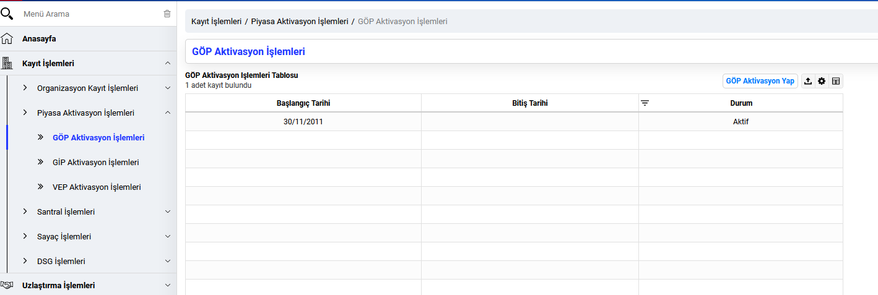
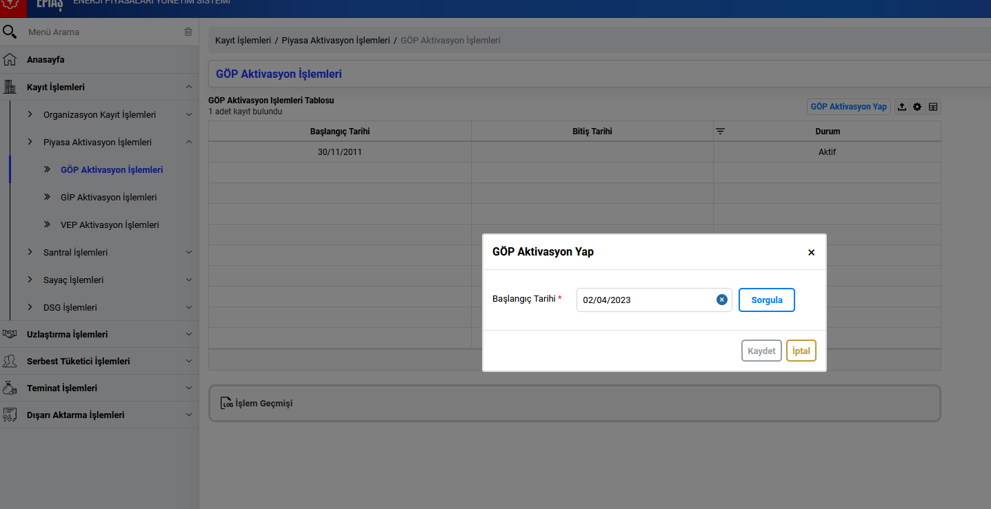
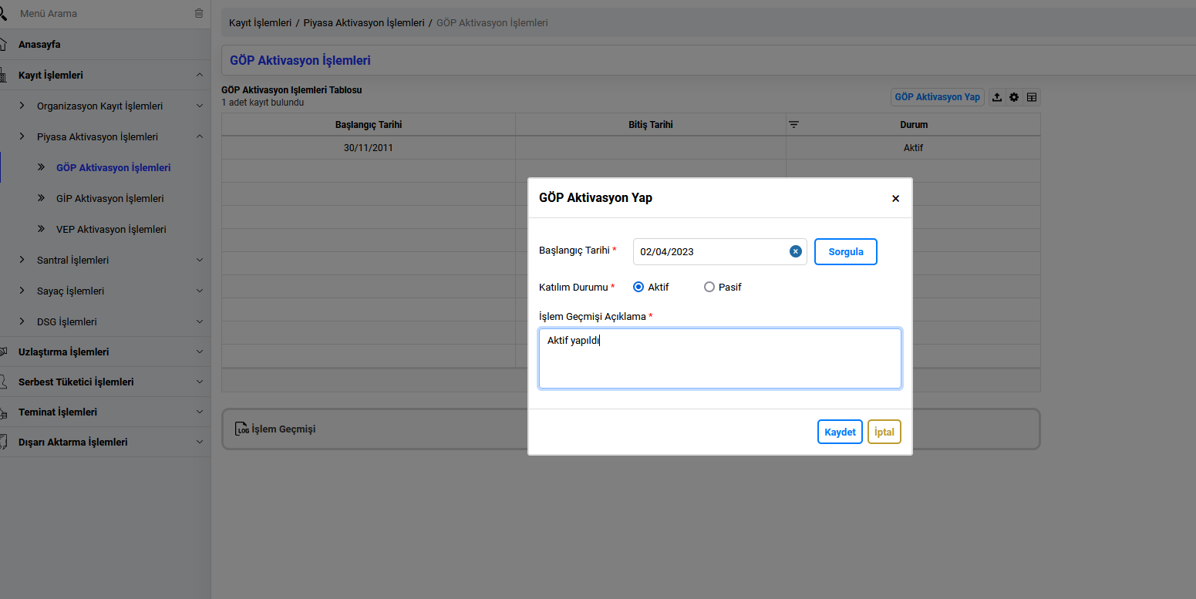
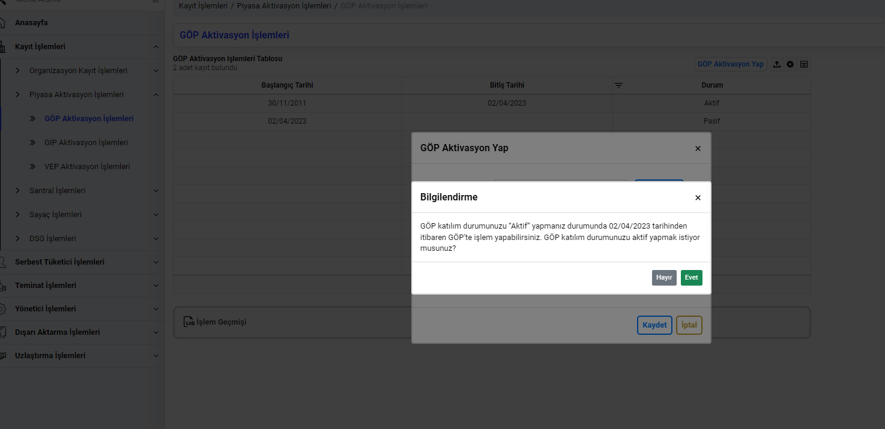
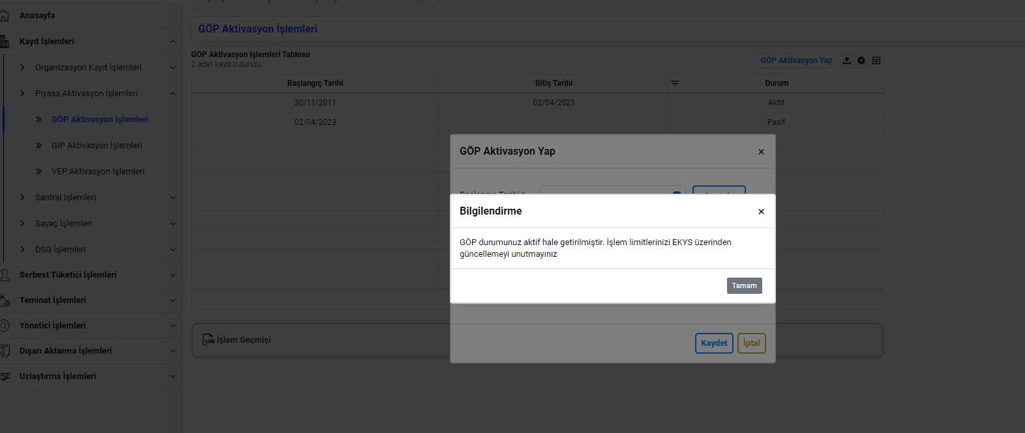

    - Gün İçi Piyasası (GİP) Aktivasyon işlemleri ekranları:
Piyasa katılımcıları GİP aktivasyonları için aşağıdaki ekran görüntüleri verilen işlem adımlarını takip edeceklerdir.
- Kayıt İşlemleri - Piyasa Aktivasyon İşlemleri GİP Aktivasyon İşlemleri menüsünü kullanarak gelen ekranda “GİP Aktivasyon Yap” butonuna basacaklardır. (Bu ekranda yapılan tüm aktivasyon işlemleri görüntülenebilir.)

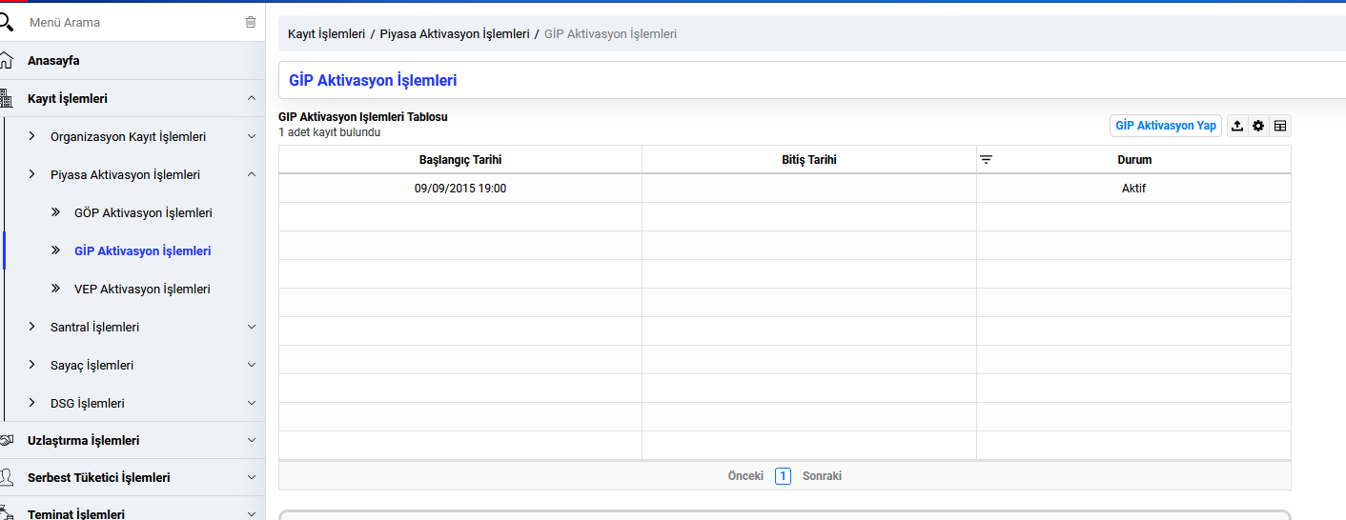

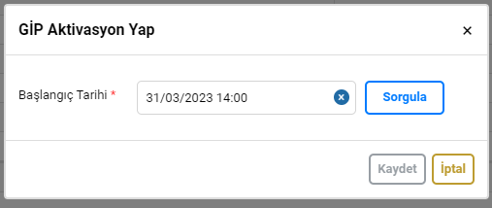
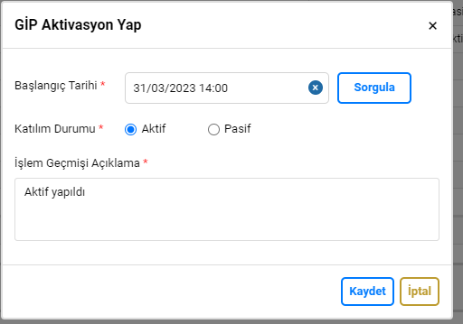

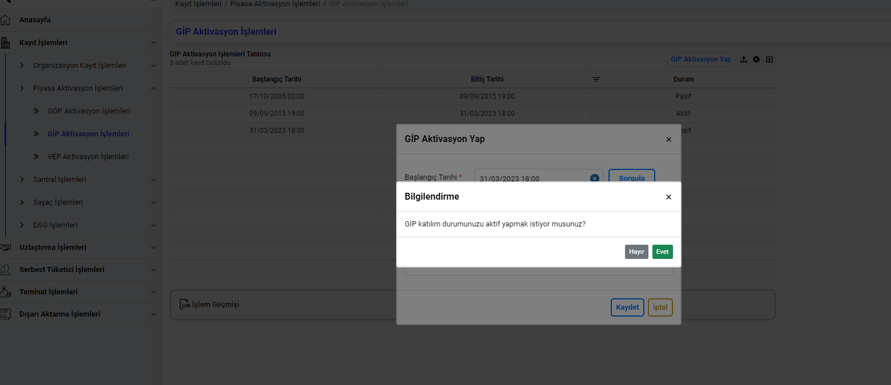

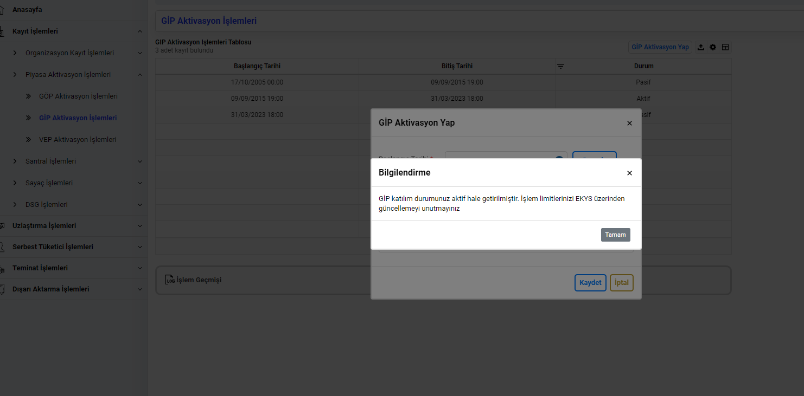

    - Vadeli Elektrik Piyasası (VEP) Aktivasyon işlemleri :
Daha önce ilgili piyasa katılımcıları tarafından EPİAŞ’a dilekçe vermek sureti ile gerçekleştirilen VEP aktivasyon işlemleri, EPYS ile birlikte bizzat ilgili piyasa katılımcısı tarafından ilgili ekranlar üzerinden yapılabilecektir. Piyasa katılımcılarının VEP aktivasyon işlemlerini kendi ekranları üzerinden yapabilmesi için öncelikle VEP kaydının tamamlanmış olması gerekmektedir. VEP kayıt işlemleri daha önceden olduğu gibi yine EPİAŞ tarafından gerçekleştirilecektir.

- Vadeli Elektrik Piyasası (VEP) Aktivasyon işlemleri ekranları:
Piyasa katılımcıları VEP aktivasyonları için aşağıdaki ekran görüntüleri verilen işlem adımlarını takip edeceklerdir. VEP Aktivasyonları “Seans İçi” kapısı bitiminden “GGF Düzeltme” kapısı başlayana kadar olan süre içerisinde (16:00- 16:45 arasında) yapılabilir
- Kayıt İşlemleri - Piyasa Aktivasyon İşlemleri VEP Aktivasyon İşlemleri menüsünü kullanarak gelen ekranda “VEP Aktivasyon Yap” butonuna basacaklardır. (Bu ekranda yapılan tüm aktivasyon işlemleri görüntülenebilir.)

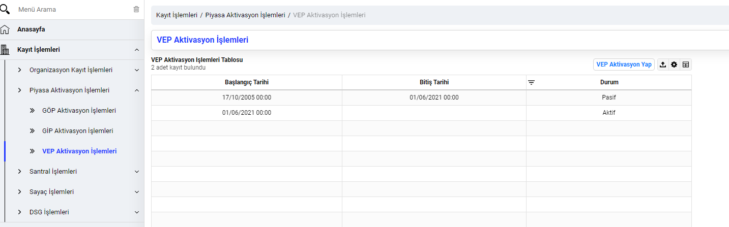

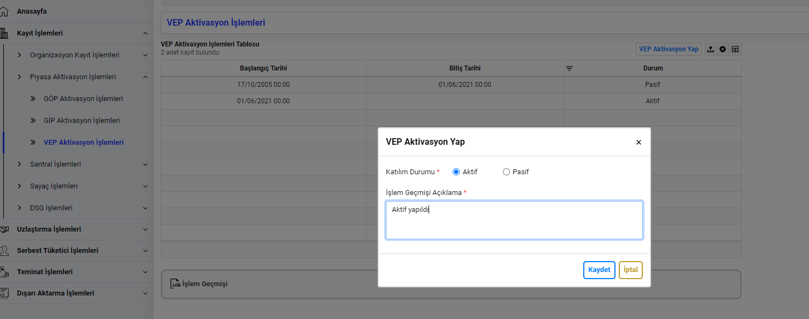

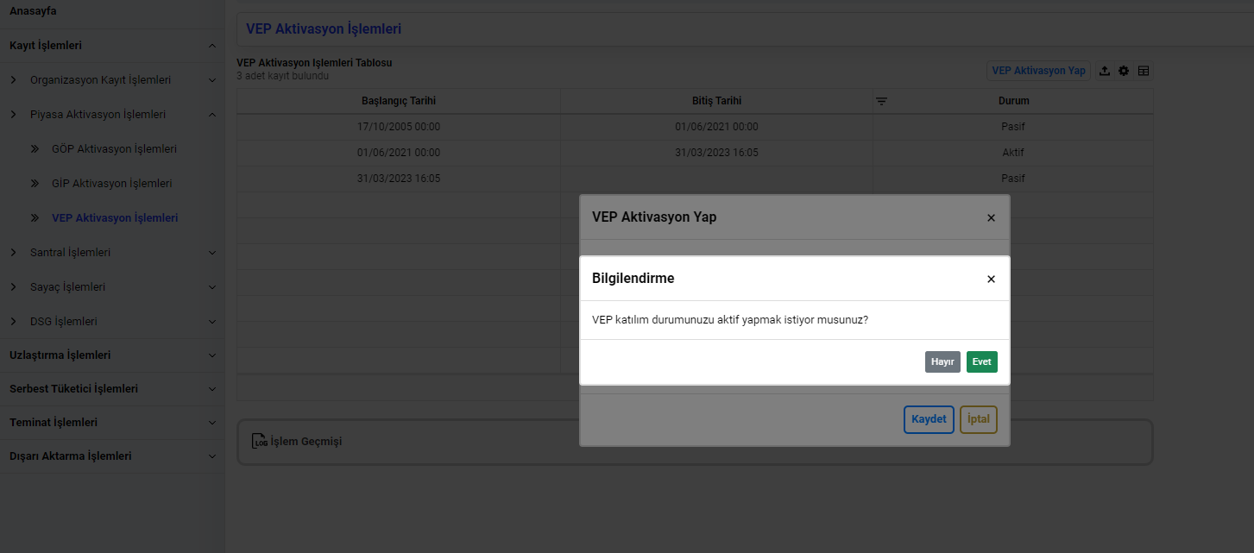
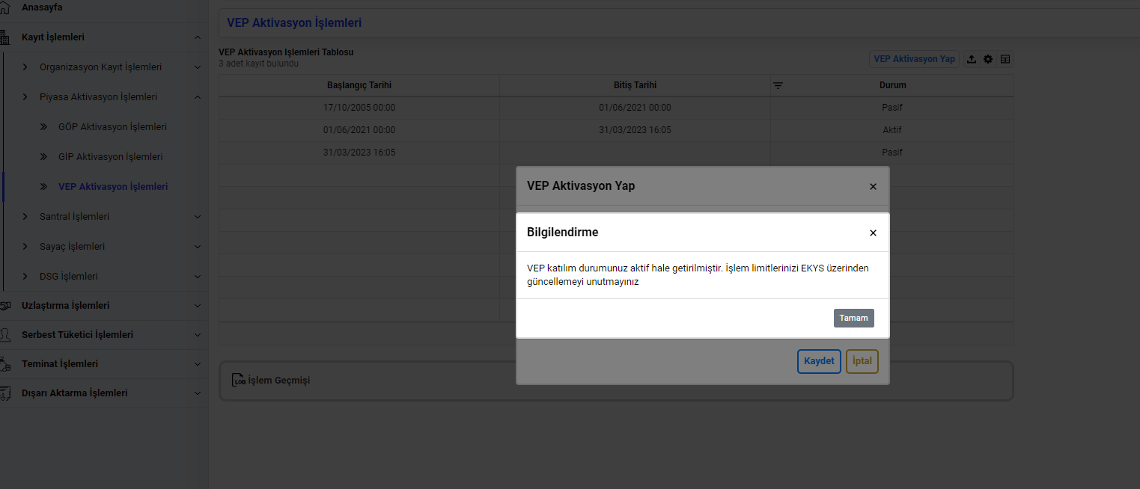

  - DENGEDEN SORUMLU GRUP (DSG) İŞLEMLERİ:
Daha önce ilgili piyasa katılımcıları tarafından EPİAŞ’a dilekçe vermek sureti ile gerçekleştirilen DSG işlemleri, EPYS ile birlikte bizzat ilgili piyasa katılımcısı tarafından ilgili ekranlar üzerinden yapılabilecektir.
EPYS ile birlikte;
- Bir dengeden sorumlu grup sahibi olan piyasa katılımcıları DSGS olarak,
- Bir dengeden grubun içerisinde yer alan piyasa katılımcıları DSGU olarak,
- Herhangi bir dengeden sorumlu grupta yer almayan piyasa katılımcıları DST olarak
tanımlanmıştır.
DSG işlemlerine katılmak isteyen piyasa katılımcılarından lisans tipi üretim ya da OSB üretim lisansına sahip olan katılımcıların, talep işlemi yapıldığı gün itibarı ile portföylerinde en az bir adet işletmedeki gücü 0’dan büyük olan UEVCB bulunması gerekir. Bu lisans tipine sahip olanlar, DSG işlemlerini yapabilmek için talep yaptıkları tarih itibarı ile bu şartı sağlamak zorundadırlar. Örneğin 19 Nisan 2023 tarihinde Mayıs 2023 dönemi için talep yapmak isteyen bu lisansa sahip katılımcılar için, 19 Nisan 2023 günü itibarı ile bu kontrol yapılacak ve bu şartı sağlayan piyasa katılımcısı DSG işlemlerine dahil olabilecektir.
- Bir Dengeden Sorumlu Gruba sahip olan (DSGS) ya da olmak isteyen piyasa katılımcılarının yapacağı işlemler:
DSGS olan ya da olmak isteyen piyasa katılımcıları aşağıdaki ekran görüntüleri verilen işlem adımlarını takip edeceklerdir.
- Dengeden grup sahibi olan ya da olmak isteyen piyasa katılımcıları (DSGS) , içinde bulunulan ayı takip eden ay için talep yapmak istediklerinde Kayıt İşlemleri DSG İşlemleri menüsünü takip ederek; ilgili ekran üzerinde yer alan “DSG’ye davet talebi” butonunu kullanacaklardır.
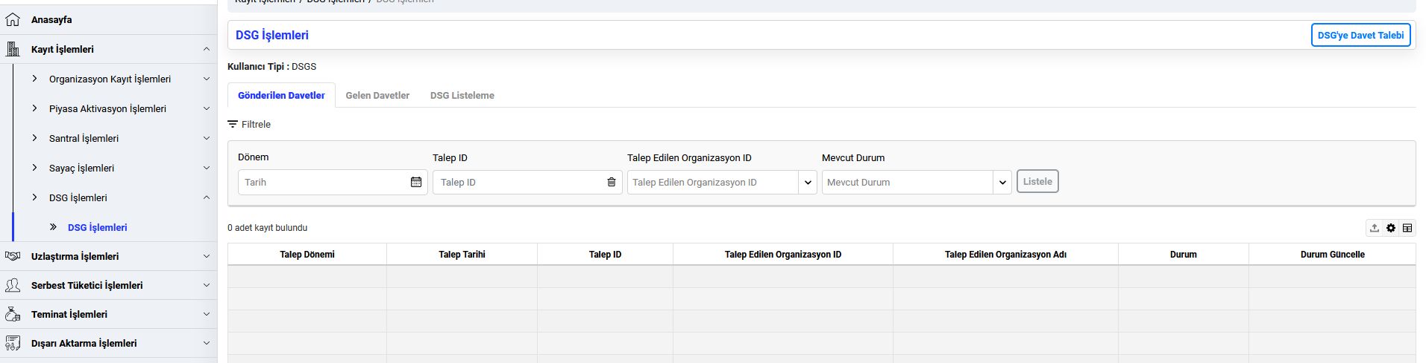

- Açılan ekranda Dengeden Sorumlu Gruplarına dahil etmek istedikleri (DSG’ye davet talebi) piyasa katılımcılarını seçerek işlemi tamamlayacaklardır.

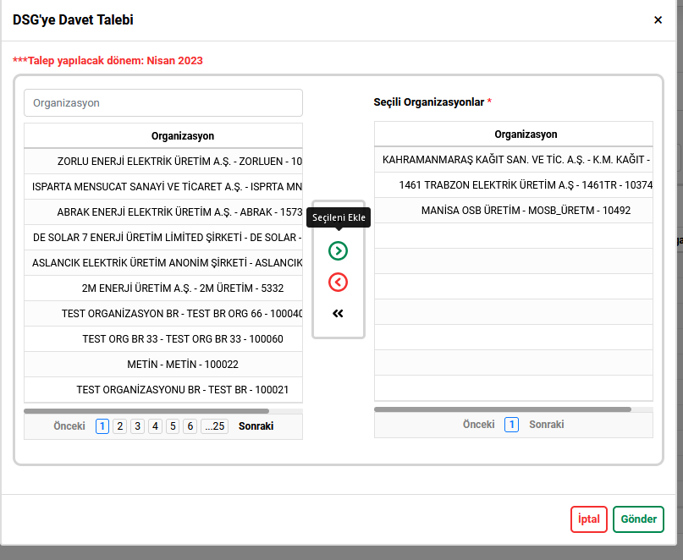

- Bu işlem tamamlandıktan sonra, DSG’ye davet ettikleri piyasa katılımcılarının onayına düşen taleplerini listelemek için aşağıda görüntüsü verilen ekranda “Gönderilen Davetler” sekmesinde ilgili dönemi seçtikten sonra “Listele” butonuna basacaklardır.

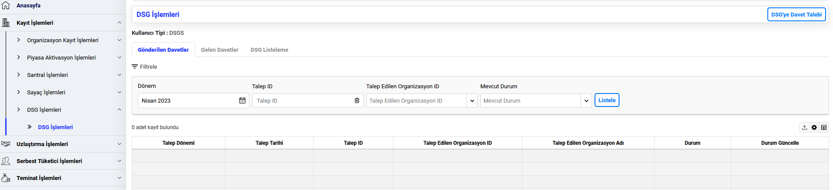

DSGU’lar, bu ekranda davet gönderdikleri piyasa katılımcılarını listeleyebilir, gönderdikleri davetleri yine bu ekran vasıtasıyla “pasif” duruma alabilirler.
- Davet gönderdikleri piyasa katılımcılarının, gönderilen DSG davetini onaylamaları durumunda içinde bulunulan ayı takip eden ay için DSG’ye dahil ettikleri piyasa katılımcılarını listelemek için aşağıda görüntüsü verilen ekranda “DSG Listeleme” sekmesinde ilgili dönemi seçtikten sonra “Listele” butonuna basacaklardır.

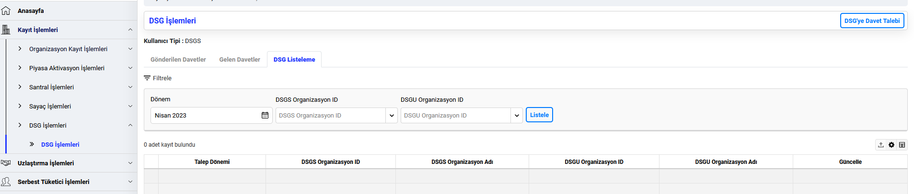

- DSGS piyasa katılımcıları, DSG’ye dahil ettikleri piyasa katılımcılarını gruptan çıkarmak için, “DSG listeleme” sekmesinde ilgili dönemi seçip listeleme yaptıktan sonra, gruptan çıkarmak istedikleri piyasa katılımcısını listeden bulup, “Gruptan Çıkar” butonu vasıtasıyla gruptan çıkarabilirler.

- Bir Dengeden Sorumlu Gruba dahil olmak isteyen (DSGU) piyasa katılımcılarının yapacağı işlemler:
Bir Dengeden Sorumlu Grup içerisinde yer almak isteyen piyasa katılımcıları, oluşturacağı gruba katmak isteyen piyasa katılımcısından (DSGS) bir katılım daveti almak zorundadırlar. Böyle bir davet talebi alan piyasa katılımcısı, gelen davetleri görüntülemek ve onaylamak ya da reddetmek için aşağıdaki ekran görüntüleri verilen işlem adımlarını takip edeceklerdir.
- Kayıt İşlemleri DSG İşlemleri menüsünü takip ederek; ilgili ekran üzerinde yer alan “Gelen Davetler” sekmesinde ilgili dönemi seçip “Listeleme” butonuna basarak gelen davetlerini görüntüleyebilir, bu listeden yararlanarak, gelen daveti onaylar ya da reddedebilir.

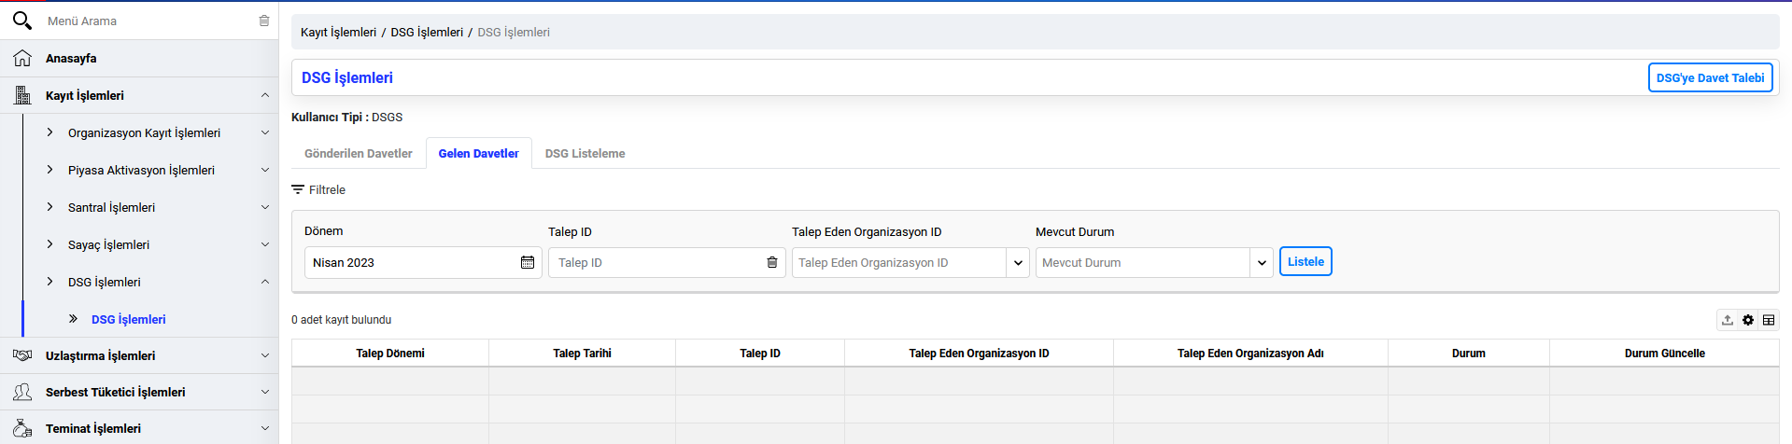

- Gelen davetin onaylanması durumunda, “DSG Listeleme” sekmesinde ilgili dönemi seçip “Listeleme” butonuna basarak ilgili dönemde içerisinde yer alacağı DSG’yi görüntüleyebilir. Bu listede kendisine davet yapan piyasa katılımcısı DSGS olarak, bir dengeden sorumlu grupta yer alması nedeniyle kendisi DSGU olarak yer alacaktır. DSGU sıfatını kazanan piyasa katılımcısı, ilgili dönemde ait olduğu DSG’den çıkmak isterse, bu liste vasıtasıyla gruptan çıkma işlemini de gerçekleştirebilir.

Burada sayılan diğer değişiklikler EPYS ile devreye alınacak, tedarikçi değişikliğinin ayın herhangi bir gününde gerçekleşmesine yönelik olarak ise altyapı hazır hale getirilmiş olacak, mevzuat altyapısı ve dağıtım şirketlerinin altyapısı uygun hale geldiğinde bu değişiklik hayata geçirilebilecektir.
Mevcut durumda tahliye konumunda olan serbest tüketici tüketim noktalarının talebi

